SESIÓN ORDINARIA DE CONSEJO DIRECTIVO CELEBRADA
LUNES 26 DE ENERO DE 2026
ACTA No. 03-01-2026

Al ser las cuatro horas con treinta y seis minutos del lunes veintiséis de enero del dos mil veintiséis, inicia la sesión ordinaria del Consejo Directivo No. 03-01-2026, de manera virtual, con el siguiente quórum:

Ilianna Espinoza: Empezando con el punto número uno.

ARTÍCULO PRIMERO: COMPROBACIÓN DEL QUÓRUM.

CONSEJO DIRECTIVO: Sra. Ilianna Espinoza Mora, Vicepresidenta, Sra. Alexandra Umaña Espinoza, Directora, Sra. Floribel Méndez Fonseca, Directora, Sr. Freddy Miranda Castro, Director, y el Sr. Ólger Irola Calderón, Director.

Sr. Ólger Irola Calderón, desde mi casa de habitación en Guápiles, Pococí.

Sr. Freddy Miranda Castro, desde San Rafael de Heredia.

Sra. Floribel Méndez Fonseca, desde Guanacaste.

Sra. Alexandra Umaña Espinoza, desde San Antonio de Coronado en mi casa de habitación.

Sra. Ilianna Espinoza Mora, tomo la sesión desde casa habitación en Santo Domingo Heredia.

AUSENTES CON JUSTIFICACIÓN: Sra. Yorleni León Marchena, Presidenta y el Sr. Jorge Loría Núñez, Director.

Ilianna Espinoza: Voy a indicar, para que se quede en acta, que la Presidenta, la Sra. Yorleni León Marchena, se encuentra de viaje, aprobado la sesión anterior y nuestro otro director, el Sr. Jorge Loría Núñez, está internado, entonces no se puede unir en este momento, está estable, para que todos sepan, pero sí se encuentra internado recibiendo tratamiento médico.

Voy a continuar con el equipo administrativo.

INVITADOS E INVITADAS EN RAZON DE SU CARGO: Sra. Silvia Marlene Castro Quesada, Gerenta General, Sr. Luis Felipe Barrantes Arias, Director de Desarrollo Social, Sr. Jafeth Soto Sánchez, Director de Soporte Administrativo, Sra. Cinthya Carvajal Campos, Directora Gestión de Recursos, Sra. Marianela Navarro Romero, Auditora General, y Sra. Patricia Barrantes San Román, Asesoría Jurídica.

Sra. Silvia Marlene Castro Quesada, participo de esta sesión virtual desde mi casa en Cartago.

Sr. Jafeth Soto Sánchez, desde oficinas centrales del IMAS en Francisco Peralta.

Sr. Luis Felipe Barrantes Arias, tomo la sesión en mi casa en Curridabat.

Sra. Cinthya Carvajal Campos, tomo la sesión en mi casa de habitación en Concepción de Tres Ríos.

Sra. Patricia Barrantes San Román, desde mi casa de habitación en Heredia.

Sra. Marianela Navarro Romero, tomo la sesión en las oficinas de la Auditoría Interna en el edificio central del IMAS.

AUSENTES CON JUSTIFICACIÓN: El Sr. Berny Vargas Mejía, se encuentra de vacaciones.

Ilianna Espinoza: Muchas gracias. Voy a continuar leyendo el orden del día.

ARTÍCULO SEGUNDO: LECTURA Y APROBACIÓN DEL ORDEN DEL DÍA

- COMPROBACIÓN DE QUÓRUM

- LECTURA Y APROBACIÓN DEL ORDEN DEL DÍA

- LECTURA Y APROBACIÓN DEL ACTA No. 02-01-2026

- ASUNTOS GERENCIA GENERAL

  - Análisis y eventual aprobación del Reglamento Interno de Contratación Pública, según oficio IMAS-GG-0088-2026.

  - Análisis y eventual aprobación de Informe de Evaluación y Ejecución Presupuestaria al 31-12-2025, según oficio IMAS-GG-0134-2026.

- ASUNTOS SEÑORAS DIRECTORAS Y SEÑORES DIRECTORES

Ilianna Espinoza: Yo les hice el envío de la actualización del orden del día que vamos a tener el día de hoy, ya que incorporamos un punto, que es la rectificación de un acuerdo y, además vamos a eliminar un tema, igual voy a leer el orden tal cual se envió con el último acuerdo y cuando termine voy a indicar que se estaría sacando uno de los puntos para que se apruebe la modificación.

En el punto 4, tenemos Asuntos de Presidencia, aquí tenemos un punto que es el 4.1. que es Ratificar el acuerdo 07-01-2026, relacionado con la aprobación del acta de la Sesión Ordinaria No. 01-01-2026.

Estaríamos eliminando de la agenda del día de hoy el punto número 5.1, Análisis y eventual aprobación del Reglamento Interno de Contratación Pública, según oficio IMAS-GG-0088-2026, ya que hay algunas observaciones de parte de Auditoría que deben considerarse, entonces se tiene que hacer la revisión correspondiente y se traería en una próxima sesión.

Quedando la agenda de la siguiente manera:

1. COMPROBACIÓN DE QUÓRUM

2. LECTURA Y APROBACIÓN DEL ORDEN DEL DÍA

3. LECTURA Y APROBACIÓN DEL ACTA No. 02-01-2026
4. ASUNTOS PRESIDENCIA EJECUTIVA

4.1. Ratificar el acuerdo 07-01-2026, relacionado con la aprobación del acta de la sesión ordinaria No. 01-01-2026.

5. ASUNTOS GERENCIA GENERAL

5.1. Análisis y eventual aprobación de Informe de Evaluación y Ejecución Presupuestaria al 31-12-2025, según oficio IMAS-GG-0134-2026.

6. ASUNTOS SEÑORAS DIRECTORAS Y SEÑORES DIRECTORES

Ilianna Espinoza: Si están de acuerdo con el orden del día y de su firmeza, entonces favor levantar la mano todos los directores a favor, para contar las votaciones.

La señora Vicepresidenta, procede con la votación del orden del día. Las señoras directoras y señores directores: Sra. Ilianna Espinoza Mora, Vicepresidenta, Sra. Alexandra Umaña Espinoza, Directora, Sra. Floribel Méndez Fonseca, Directora, Sr. Freddy Miranda Castro, Director, y el Sr. Ólger Irola Calderón, Director están de acuerdo con la agenda propuesta y su modificación.

Ilianna Espinoza: Ok, tenemos entonces un total de toda la aprobación con cinco votos a favor del orden del día y su correspondiente modificación.

Voy a continuar entonces con el punto tres.

ARTÍCULO TERCERO: LECTURA Y APROBACIÓN DEL ACTA No. 02-01-2026

Acta No. 02-01-2026

Ilianna Espinoza: Aquí estuvo ausente mi persona, Ilianna Espinoza Mora, los demás estuvieron presentes.

¿Alguna duda o comentario sobre esta acta? Si no, entonces proceden a votar las personas que estén a favor de la aprobación del Acta No. 02-01-2026, con la mano alzada, para contar los votos.

ACUERDO No. 11-01-2026

Aprobar el Acta de la Sesión Ordinaria No. 02-01-2026 del lunes 19 de enero del 2026.

La señora Vicepresidenta, procede con la votación del anterior acuerdo. Las señoras directoras y señores directores: Sra. Alexandra Umaña Espinoza, Directora, Sra. Floribel Méndez Fonseca, Directora, Sr. Freddy Miranda Castro, Director, y el Sr. Ólger Irola Calderón, Director, votan a favor del acta No. 02-01-2026. Se abstiene de votar la Sra. Sra. Ilianna Espinoza Mora, Vicepresidenta, ____________________________, por no haber estado presentes en esa sesión.

Ilianna Espinoza: Ok, entonces tenemos cuatro votos a favor. Muchas gracias.

Procedemos con el punto cuatro.

ARTÍCULO CUARTO: ASUNTOS PRESIDENCIA

4.1 RATIFICAR EL ACUERDO 07-01-2026, RELACIONADO CON LA APROBACIÓN DEL ACTA DE LA SESIÓN ORDINARIA NO. 01-01-2026.

Ilianna Espinoza: Parece ser, que hubo un tema que no quedó como ratificado por el tema de la aprobación ¿verdad, doña Silvia? Básicamente es que volvamos a votar que es esa acta está en firme.

Silvia Castro: Sí, señora.

Ilianna Espinoza: Entonces, levantamos la mano los que estamos de acuerdo con ratificar el acuerdo.

Alexandra Umaña: Doña Ilianna.

Ilianna Espinoza: Sí, doña Alexandra

Alexandra Umaña: Yo tengo un acuerdo.

Ilianna Espinoza: Usted tiene un acuerdo.

Alexandra Umaña: Sí, señora.

Ilianna Espinoza: Perfecto, adelante.

Alexandra Umaña: Hago lectura.

ACUERDO No. 12-01-2026

POR TANTO, SE ACUERDA:

- Ratificar el acuerdo No. 07-01-2026, en relación con la aprobación del acta de la Sesión Ordinaria No. 01-01-2026.

Ilianna Espinoza: Muchas gracias.

Los directores que estén a favor del acuerdo y su firmeza, levantar la mano.

La señora Vicepresidenta, procede con la votación del anterior acuerdo. Las señoras directoras y señores directores: Sra. Ilianna Espinoza Mora, Vicepresidenta, Sra. Alexandra Umaña Espinoza, Directora, Sra. Floribel Méndez Fonseca, Directora, Sr. Freddy Miranda Castro, Director, y el Sr. Ólger Irola Calderón, Director votan a favor de la propuesta de acuerdo y de su firmeza.

Ilianna Espinoza: Ok, 5 votos a favor se da por aprobado y la firmeza del acuerdo.

Voy a continuar con el punto cinco.

ARTÍCULO QUINTO: ASUNTOS GERENCIA GENERAL

5.1. ANÁLISIS Y EVENTUAL APROBACIÓN DE INFORME DE EVALUACIÓN Y EJECUCIÓN PRESUPUESTARIA AL 31-12-2025, SEGÚN OFICIO IMAS-GG-0134-2026.

Ilianna Espinoza: Les pido su aprobación, para que ingresen de manera virtual, la Sra. Silvia Morales Jiménes, Jefatura del Departamento de Administración Financiera, el Sr. Alexander Porras Moya, Jefatura de la Unidad de Presupuesto, la Sra. Angie Lucía Vega González, Profesional de Planificación Institucional y el Sr. Marvin Chaves Thomas, Jefatura del Departamento de Planificación Institucional.

Levantamos la mano, los que estamos de acuerdo del ingreso.

La señora Vicepresidenta, procede con la votación. Las señoras directoras y señores directores: Sra. Ilianna Espinoza Mora, Vicepresidenta, Sra. Alexandra Umaña Espinoza, Directora, Sra. Floribel Méndez Fonseca, Directora, Sr. Freddy Miranda Castro, Director, y el Sr. Ólger Irola Calderón, Director, están de acuerdo con el ingreso de las personas funcionarias antes mencionadas.

Ilianna Espinoza: Todos a favor.

Doña Evelyn, usted nos ayuda incorporando a los compañeros.

Evelyn Mora: Con gusto.

Ilianna Espinoza: ¿Y, no sé si alguno quiere empezar a dar el contexto del aprobación del informe? ¿don Jafeth, si usted quiere empezar? ¿o doña Silvia?

Doña Silvia, adelante.

Ingresan de manera virtual la Sra. Silvia Morales Jiménes, el Sr. Alexander Porras Moya, la Sra. Angie Lucía Vega González y el Sr. Marvin Chaves Thomas.

Silvia Castro: Gracias doña Ilianna.

Sí, sin perjuicio de lo que también oportunamente puede agregar don Jafeth, en lo que se suman los compañeros ya mencionados, bueno, ahí sí ya está doña Silvia, pero bueno, básicamente lo que respetuosamente sometemos a conocimiento y aprobación del Consejo Directivo, es el Informe de Ejecución Presupuestaria el 31/12/2025, así como el Informe Anual de Cumplimiento de Metas de Plan Operativo Institucional y Ejecución Presupuestaria de dicho plan. Bueno, también nos acompaña ya don Marvin, en su condición de Jefe de Planificación, para los efectos ya mencionados.

Ilianna Espinoza: Muchísimas gracias, doña Silvia.

Silvia Castro: Con mucho gusto.

Ilianna Espinoza: Muy buenas tardes, doña Silvia, don Alexander, doña Angie y don Marvin, un gusto tenerlos por acá.

Nada más como parte de que quede en el acta, mencionarles que si nos pueden indicar dónde toman la sesión, por favor, para darles ya el uso de la palabra. Don Marvin, si quiere, empezamos con usted.
Marvin Chaves: Gracias, gusto. Muy buenas tardes, señoras y señores del Consejo Directivo, compañeros de la institución, Marvin Cháves Thomas, Jefe de Planificación Institucional, desde mi casa de habitación en Heredia, muy amables.
Ilianna Espinoza: Doña Angie.
Angie Vega: Buenas tardes, Angie Vega González, Profesional en Planificación, estoy desde San Pablo Heredia en mi casa de habitación.
Ilianna Espinoza: Doña Silvia.
Silvia Morales: Buenas tardes, Silvia Morales, me encuentro en San Pedro, en las oficinas centrales del IMAS.
Ilianna Espinoza: Y, don Alexander.
Alexander Porras: Buenas tardes, mi nombre es Alexander Porras, estoy desde mi casa de habitación en Tres Ríos.
Ilianna Espinoza: Muchísimas gracias a los cuatro. Les cedo la palabra ¿no sé si van a empezar con presupuesto? me imagino, doña Silvia.
Silvia Morales: Correcto.

Bueno, buenas tardes a todos, como ya se indicó, corresponde hacer la presentación.

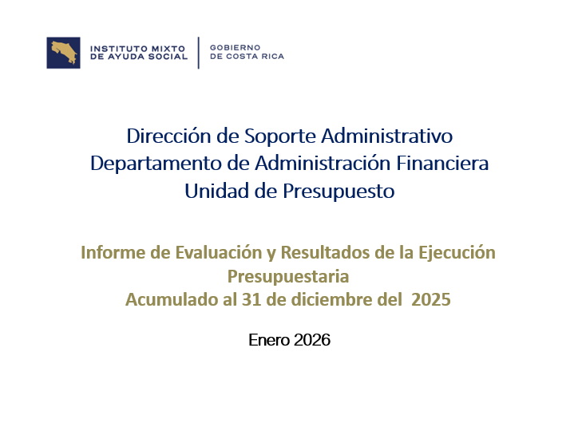

Nos corresponde presentar el Informe de Evaluación y Resultados de la Ejecución Presupuestaria con corte al 31/12/2025 y este es un informe como podemos ver en la filmina siguiente.
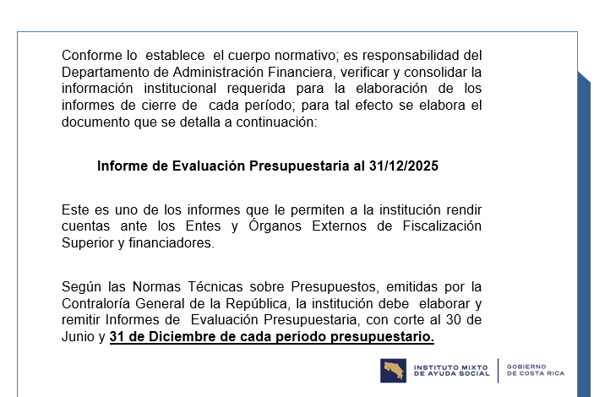

Que corresponde o que debe ser presentado de acuerdo a lo que establece la normativa que nos regula, básicamente entes externos Contraloría General de la República, verdad, la Secretaria Técnica de la Autoridad Presupuestaria y específicamente las Normas Técnicas de Presupuesto, que indican que estamos obligados a presentar un Informe de Evaluación Presupuestaria, uno con corte al 30 de junio de cada año y otro al 31 de diciembre, para el cierre de cada periodo, es el cual estamos presentando esta tarde.

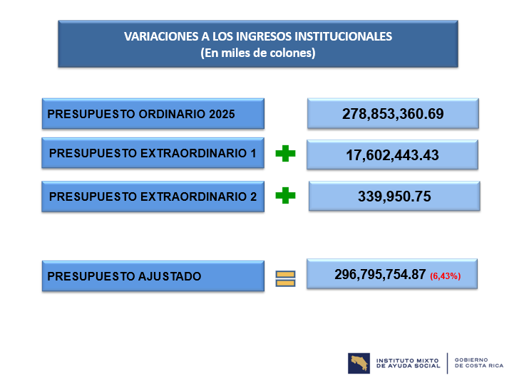
Como podemos ver, el análisis de esta Ejecución Presupuestaria hace un análisis numérico del Presupuesto Ordinario y los Presupuestos Extraordinarios que se presentan al mismo, y tenemos que para el 2025 el Presupuesto Ordinario de la institución, asciende a la suma de ¢278.853.360.690,00 (doscientos setenta y ocho mil ochocientos cincuenta y tres millones trescientos sesenta mil seiscientos noventa colones exactos).
Tuvimos dos Presupuestos Extraordinarios, el primero de ellos por ¢17.602.443.430,00 (diecisiete mil seiscientos dos millones cuatrocientos cuarenta y tres mil cuatrocientos treinta colones exactos) y el segundo por ¢339.950.750.000,00 (trescientos treinta y nueve mil novecientos cincuenta millones setecientos cincuenta mil colones exactos), para tener un Presupuesto Ajustado de ¢296.795.754.870,00 (doscientos noventa y seis mil setecientos noventa y cinco millones setecientos cincuenta y cuatro mil ochocientos setenta colones exactos) y todas las variaciones que se incorporaron en este presupuesto, alcanzan el 6.43%, fue el crecimiento o la diferencia entre el Presupuesto Ajustado y el Presupuesto Ordinario.

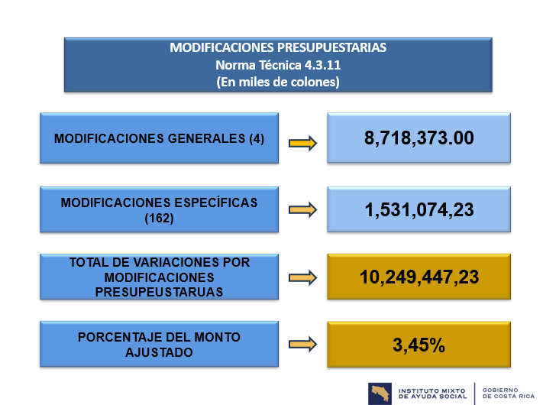
Seguidamente, también y tal y como nos lo pide la Norma Técnica de Presupuesto 4.3.11, debemos dejar evidencia de las Modificaciones Presupuestarias que hemos tenido a lo largo de este año y, para el 2025, aplicamos un total de cuatro Modificaciones Generales que se ascendieron a la suma de ¢8.718.373.000,00 (ocho mil setecientos dieciocho millones trescientos setenta y tres mil colones exactos) y 162 Modificaciones Específicas, que ascendieron a la suma de ¢1.531.074.230,00 (mil quinientos treinta y un millones setenta y cuatro mil doscientos treinta colones exactos), este total de variaciones representa el 3.45% del Presupuesto Total, que a su vez, la suma de las mismas, representan ¢10.249.447.230,00 (diez mil doscientos cuarenta y nueve millones cuatrocientos cuarenta y siete mil doscientos treinta colones exactos).

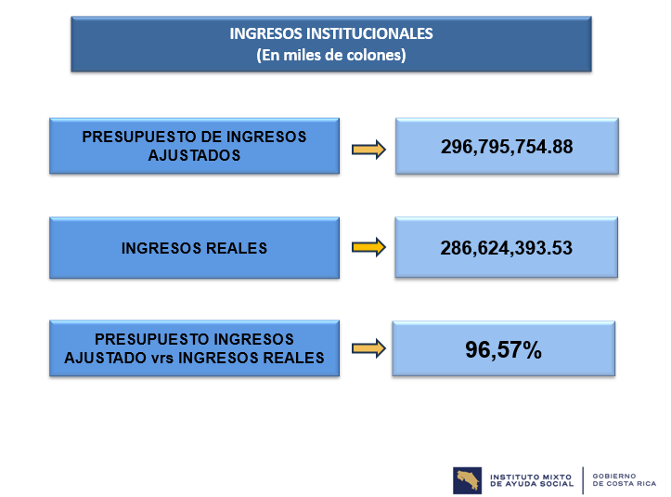

En la siguiente filmina, vamos a ver realmente el tema de los ingresos y el presupuesto que tuvimos o que teníamos ajustado, ascendía a la suma de ¢296.795.754.880,00 (doscientos noventa y seis mil setecientos noventa y cinco millones setecientos cincuenta y cuatro mil ochocientos ochenta colones exactos), los ingresos reales de la institución fueron el 96.57% o la suma de ¢286.624.393.530,00 (doscientos ochenta y seis mil seiscientos veinticuatro millones trescientos noventa y tres mil quinientos treinta colones exactos).

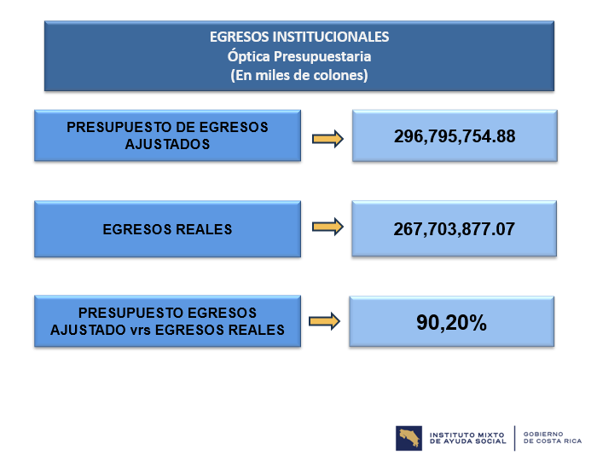

Una vez, aplicado este porcentaje, tenemos que el presupuesto de egresos o el presupuesto total ajustado era de ¢296.795.754.880,00 (doscientos noventa y seis mil setecientos noventa y cinco millones setecientos cincuenta y cuatro mil ochocientos ochenta colones exactos), los egresos reales representaron ¢267.703.877.070,00 (doscientos sesenta y siete mil setecientos tres millones ochocientos setenta y siete mil setenta colones exactos) o el 90.2%.
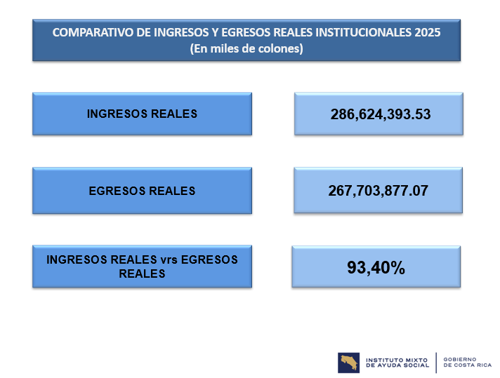

No obstante, como vemos en la siguiente filmina, si hacemos los ingresos reales contra los egresos reales, tenemos que la ejecución institucional fue del 93.4%.

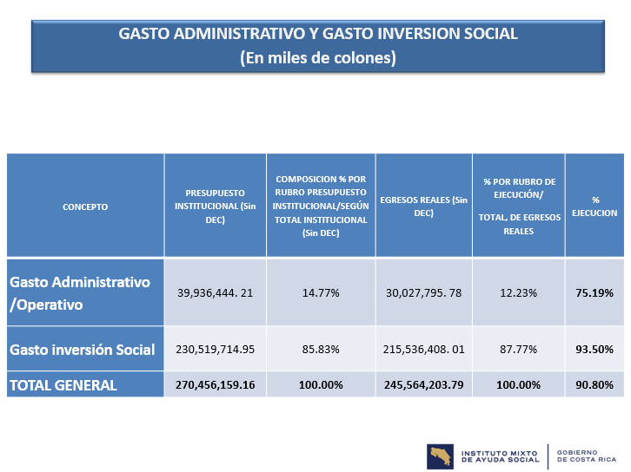

En cuanto a la relación 7030 que por ley tenemos que estar monitoreando, tenemos que la relación cierra con un 87.77% de inversión social y un 12.23% de Gasto Administrativo Operativo y del total del Gasto Administrativo Operativo Presupuestado ejecutamos el 75.19% y de la Inversión Social, el 93.5%, para un total del 90.8.%.

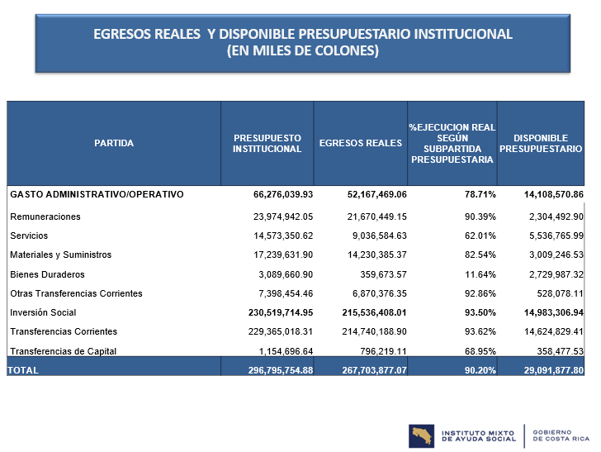
Si analizamos seguidamente por partida, por Partida Presupuestaria, tenemos que la partida de remuneraciones se ejecutó en un 90.3%, la de servicios en un 62%, la de materiales y suministros un 82.54%, los bienes duraderos 11.64%, otras transferencias corrientes en 92.8% y la inversión social del 93.5%, que se desglosa entre un 93.62% de Transferencias Corrientes y un porcentaje del 68.95% de las Transferencias de Capital.

Si entramos a hacer el análisis un poco del presupuesto.

Ilianna Espinoza: Doña Silvia.

Silvia Morales: Perdón, sí.

Ilianna Espinoza: Perdón que la interrumpa, pero tenemos una consulta o comentario de doña Alexandra.
Silvia Morales: Sí, señora.
Alexandra Umaña: ¿Cómo les vaya muchachos?

Silvia Morales: Muy bien, gracias.

Angie Vega: Hola.

Alexandra Umaña: Qué gusto de volverlos a ver, feliz Año Nuevo.

Silvia Morales: Igualmente.

Alexandra Umaña: Y, feliz Navidad y feliz cumpleaños y todos los demás.

Doña Silvia, en el anterior, en la anterior filmina.

Silvia Morales: Sí, señora.
Alexandra Umaña: ¿A qué se refieren los bienes duraderos?
Silvia Morales: Los bienes duraderos son partida cinco, son construcciones, vehículos, vamos a ver.

Alexander Porras: Comunicación.

Silvia Morales: Comunicación, la partida, digamos, se desglosa y es, pero básicamente acá es construcción en lo que tenemos indicado o presupuestado.
Alexandra Umaña: Eso fue lo que pasó, por ejemplo, con los Chiles, que no se pudo construir lo que estaba organizado.

Silvia Morales: Correcto.

Alexandra Umaña: Digamos, lo que estaba.

Silvia Morales: Correcto

Alexandra Umaña: Ok, perfecto, ya me quedó claro entonces.
Silvia Morales: Sí.

Alexandra Umaña: Muchas gracias.
Silvia Morales: Con mucho gusto. Sí, ahí está básicamente Chiles y un poco Alajuela y también proyectos que tenemos en ejecución aquí en oficinas centrales.
Ok ¿puedo continuar?
Ilianna Espinoza: Sí, por favor.
Silvia Morales: Sí, ok, gracias.

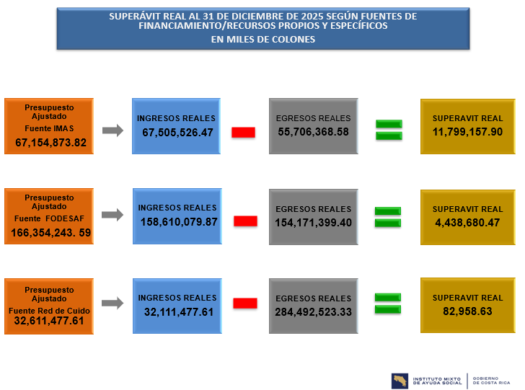

Bueno, el presupuesto ajustado aquí lo estamos detallando por fuente de la fuente IMAS, el presupuesto era de ¢67.154.873.820,00 (sesenta y siete mil ciento cincuenta y cuatro millones ochocientos setenta y tres mil ochocientos veinte colones exactos) de los cuales tuvimos ¢67.505.526.470,00 (sesenta y siete mil quinientos cinco millones quinientos veintiséis mil cuatrocientos setenta colones exactos) de ingresos reales y una ejecución real de ¢55.706.368.580,00 (cincuenta y cinco mil setecientos seis millones trescientos sesenta y ocho mil quinientos ochenta colones exactos), que lo que nos deja un superávit de ¢11.799.157.900,00 (once mil setecientos noventa y nueve millones ciento cincuenta y siete mil novecientos colones exactos).

En recursos FODESAF, nuestro presupuesto era de ¢166.354.243.590,00 (ciento sesenta y seis mil trescientos cincuenta y cuatro millones doscientos cuarenta y tres mil quinientos noventa colones exactos), nuestros ingresos reales fueron de ¢158.610.079.870,00 (ciento cincuenta y ocho mil seiscientos diez millones setenta y nueve mil ochocientos setenta colones exactos) y ejecutamos ¢154.171.399.400,00 (ciento cincuenta y cuatro mil ciento setenta y un millones trescientos noventa y nueve mil cuatrocientos colones exactos), nos queda un superávit real de ¢4.438.680.470,00 (cuatro mil cuatrocientos treinta y ocho millones seiscientos ochenta mil cuatrocientos setenta colones exactos).
En Red de Cuido, nuestro presupuesto era de ¢32.611.477.610,00 (treinta y dos mil seiscientos once millones cuatrocientos setenta y siete mil seiscientos diez colones exactos), los ingresos reales fueron ¢32.111.477.610,00 (treinta y dos mil ciento once millones cuatrocientos setenta y siete mil seiscientos diez colones exactos), ejecutamos ¢284.492.523.330,00 (doscientos ochenta y cuatro mil cuatrocientos noventa y dos millones quinientos veintitrés mil trescientos treinta colones exactos), nos quedan ¢82.958.630,00 (ochenta y dos millones novecientos cincuenta y ocho mil seiscientos treinta colones exactos) de superávit real.

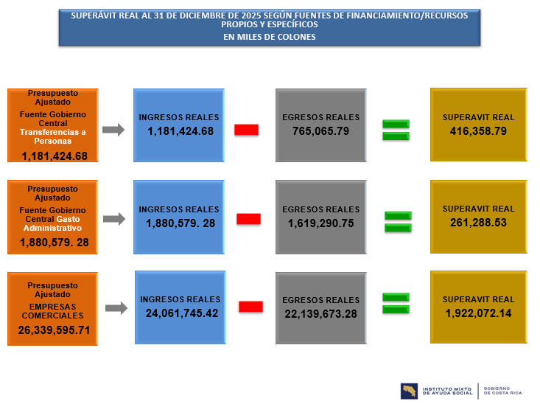

En la siguiente filmina, vemos de Gobierno Central la transferencia a personas, el presupuesto era ¢1.181.424.680,00 (mil ciento ochenta y un millones cuatrocientos veinticuatro mil seiscientos ochenta colones exactos), los ingresos reales fueron ¢1.181.424.680,00 (mil ciento ochenta y un millones cuatrocientos veinticuatro mil seiscientos ochenta colones exactos), pero los egresos reales fueron ¢765.065.790.000,00 (setecientos sesenta y cinco mil sesenta y cinco millones setecientos noventa mil colones exactos), nos quedan ¢416.358.790,00 (cuatrocientos dieciséis millones trescientos cincuenta y ocho mil setecientos noventa colones exactos) de superávit.

En Gobierno Central de Gasto Administrativo, también el ingreso, el presupuesto ajustado y el ingreso real fue exactamente igual, pero los egresos reales fueron de
¢1.619.290.750,00 (mil seiscientos diecinueve millones doscientos noventa mil setecientos cincuenta colones exactos), nos quedan ¢261.288.530,00 (doscientos sesenta y un millones doscientos ochenta y ocho mil quinientos treinta colones exactos) de superávit real.

Y, en el presupuesto de Empresas Comerciales, que el mismo ascendía a ¢26.339.595.710,00 (veintiséis mil trescientos treinta y nueve millones quinientos noventa y cinco mil setecientos diez colones exactos), los ingresos reales son de ¢24.061.745.420,00 (veinticuatro mil sesenta y un millones setecientos cuarenta y cinco mil cuatrocientos veinte colones exactos) y los egresos reales de ¢22.139.673.280,00 (veintidós mil ciento treinta y nueve millones seiscientos setenta y tres mil doscientos ochenta colones exactos), para un superávit real de ¢1.922.072.140,00 (mil novecientos veintidós millones setenta y dos mil ciento cuarenta colones exactos).

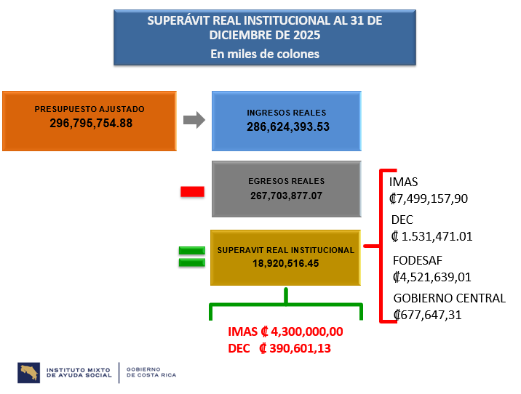

Así las cosas y de forma resumida, tenemos que nuestro presupuesto ajustado era ¢296.795.754.880,00 (doscientos noventa y seis mil setecientos noventa y cinco millones setecientos cincuenta y cuatro mil ochocientos ochenta colones exactos), nuestros ingresos reales de ¢286.624.393.530,00 (doscientos ochenta y seis mil seiscientos veinticuatro millones trescientos noventa y tres mil quinientos treinta colones exactos), nuestros egresos reales ¢267.703.877.070,00 (doscientos sesenta y siete mil setecientos tres millones ochocientos setenta y siete mil setenta colones exactos) y el superávit real institucional asciende a la suma de ¢18.920.516.450,00 (dieciocho mil novecientos veinte millones quinientos dieciséis mil cuatrocientos cincuenta colones exactos) de los cuales ¢4.300.000.000,00 (cuatro mil trescientos millones de colones exactos) en recursos IMAS, estaban incorporados como superávit proyectado en el presupuesto del 2016 y ¢390.601.130,00 (trescientos noventa millones seiscientos un mil ciento treinta colones exactos) de la DEC también en este mismo presupuesto.

De forma tal, que corresponde incorporar a la corriente del presupuesto por la vía del presupuesto extraordinario, ya sea para la devolución, en cuanto corresponde de los recursos de ¢7.499.157.900,00 (siete mil cuatrocientos noventa y nueve millones ciento cincuenta y siete mil novecientos colones exactos) en IMAS, ¢1.531.471.010,00 (mil quinientos treinta y un millones cuatrocientos setenta y un mil diez colones exactos) en la DEC, ¢4.521.639.010,00 (cuatro mil quinientos veintiuno millones seiscientos treinta y nueve mil diez colones exactos) de recursos FODESAF y ¢677.647.310,00 (seiscientos setenta y siete millones seiscientos cuarenta y siete mil trescientos diez colones exactos) de Gobierno Central.
Ilianna Espinoza: Doña Silvia, Tenemos otra consultita de doña Alexandra.
Silvia Morales: A la orden.
Alexandra Umaña: Doña Silvia, fue que le entendí mal ¿pero usted dijo 2016?
Silvia Morales: No, primer Presupuesto Extraordinario del 2026.
Alexandra Umaña: Ah, ok, entonces verdad que este superávit es más o menos lo que hemos seguido guardando todos los años, es más o menos parecido por lo menos en lo que yo he estado aquí los mismos tiempos.
Silvia Morales: La ejecución presupuestaria se ha venido comportando, digamos, en los últimos tiempos de forma similar, sí, señora.
Alexandra Umaña: Ok. gracias.
Silvia Morales: Con mucho gusto.
Ilianna Espinoza: Don Jafeth.
Jafeth Soto: Gracias.

Quizás soy muy breve, para adicionar, de todas estas fuentes de financiamiento que vemos ahí, hay varias, por no decir que casi que todo el monto que está ahí, no procede su reintegro, sino que se mantiene por ser fuentes específicas se mantiene en el IMAS, entonces tenemos la seguridad de que podemos seguir utilizándolo en periodos posteriores, nada más que de manera restringida que al ser superávit, tiene que ser o en gasto de capital o en inversión social, lo cual en ambos casos pues atiende los intereses institucionales, hay algunas fuentes que sí corresponde su devolución, pero son las menores y es un análisis que haremos en el primer Presupuesto Extraordinario que conoceremos a finales de febrero en este Consejo Directivo.
Ilianna Espinoza: Muchas gracias, don Jafeth. Adelante doña Silvia.

Silvia Morales: De nuestra parte doña Ilianna y Señores del Consejo Directivo, sería todo.
Iliana Espinoza: Muchísimas gracias.

¿Consultas? Doña Floribel.
Floribel Méndez: Gracias por la presentación y la explicación. No, tal vez de las dos cifras que diste de ejecución, que era un 90% y un 93%, entiendo la diferencia solo para saber, o sea ¿el porcentaje de ejecución, digamos, oficial, es el de 90%? es para tenerlo claro.
Silvia Morales: El oficial, digamos, que es contra ingresos reales, es la del 93.5%, el 90 es contra presupuesto ordinario, verdad, ajustado o contra presupuesto ajustado, el asunto es, vamos a ver que lo que se hace oficial es en función de los ingresos reales percibidos, entonces la ejecución institucional es del 93.5%.
Floribel Méndez: Y, bueno, yo no recuerdo cuánto fue el año pasado ¿es más o es menos o es similar? solo para tenerlo de referencia.
Silvia Morales: Lo puedo buscar acá, es absolutamente, vamos a ver similar, ¿no sé, Alex, si vos lo tenés más ahí a mano? pero si no, ya lo localizó.
Alexander Porras: No, lo tengo un poquito más memorizado anda alrededor de un monto superior a los ¢17.000.000.000,00 (diecisiete mil millones de colones exactos) el año pasado.
Floribel Méndez: ¿En superávit?
Silvia Morales: Correcto.
Alexander Porras: Sí, un comportamiento muy parecido.
Floribel Méndez: En la ejecución, similar.
Silvia Morales: Correcto.

Floribel Méndez: Bueno, gracias.
Silvia Morales: Con mucho gusto.
Ilianna Espinoza: Muchas gracias, doña Silvia, por la explicación.

Creo, que no hay más consultas o dudas de esta parte. Y, le damos entonces la palabra a doña Angie y don Marvin.
Angie Vega: Gracias.
Marvin Chaves: Gracias, doña Ilianna, y nuevamente buenas tardes.

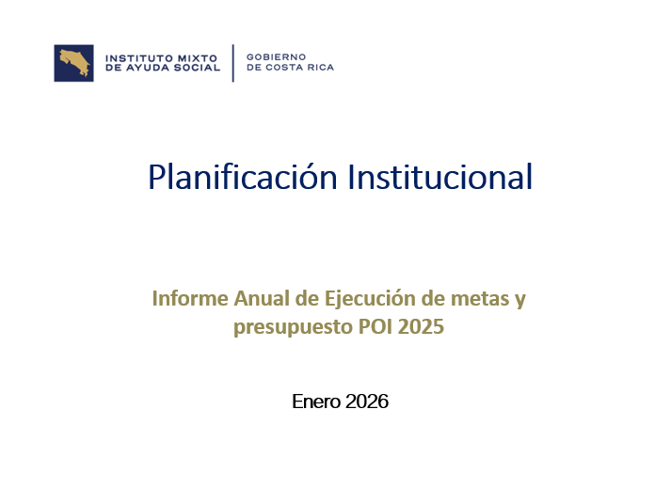

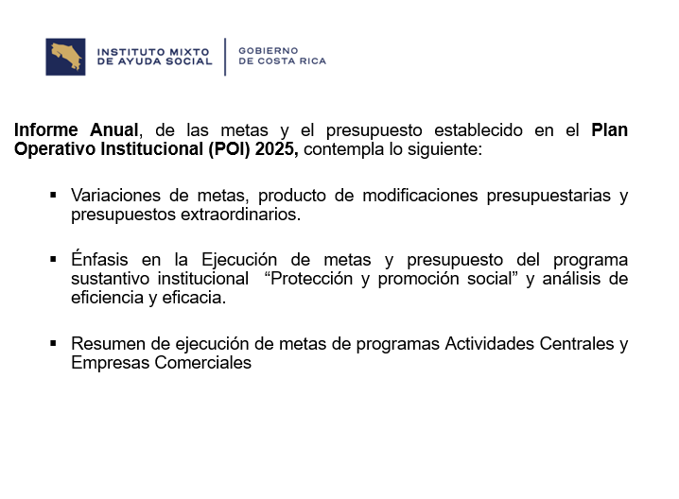

Bien, vamos a recordar que, además de este informe que nos ha presentado los compañeros de la parte Administrativa Financiera, está lo que es el comportamiento de las metas institucionales y especialmente las metas que tiene que ver con el Programa Sustantivo Institucional, pero también hacemos el resumen de metas que tiene el programa de Actividades Centrales y Empresas Comerciales, el informe que ustedes tienen a su haber, tiene también el reporte de todas las modificaciones presupuestarias que se hicieron en el año y Presupuestos Extraordinarios, y ahí pueden ver, cuál fue el Presupuesto Ordinario inicial y el Presupuesto Ajustado al final del periodo, después de todas las variaciones que se hicieron al presupuesto. Podemos avanzar Angie, si me hace el favor.
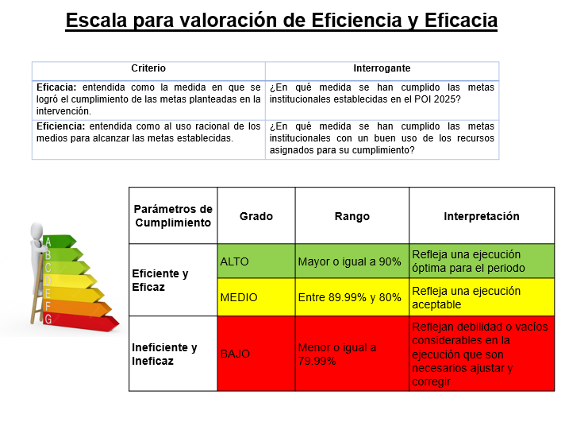

Recordarles, que usamos la misma metodología que el Ministerio de Planificación utiliza, para medir el comportamiento de las metas del Plan Nacional de Desarrollo e Inversión Pública, considerando eficiente y eficaz aquel cumplimiento que se da mayor a un 90% y un cumplimiento medio en término de un 80% a un 89.99% y bajo menor a un 79.99%. Entonces, lo que vamos a ver en color verde, amarillo y rojo tendrá que ver con estos porcentajes de cumplimiento.


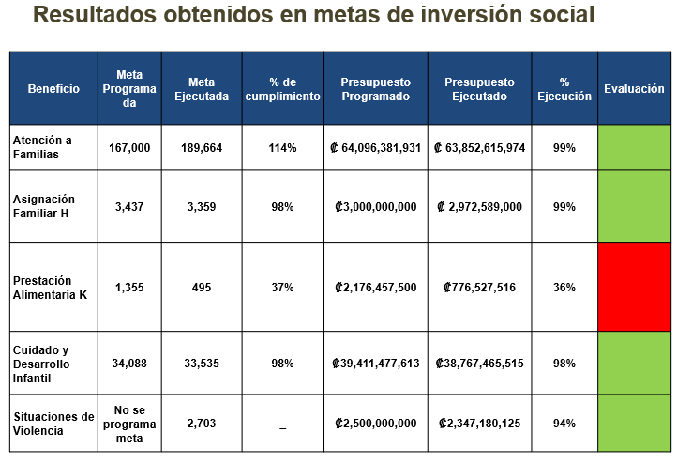
Bien, vamos a ver con el Programa de Protección Social, ahí tenemos en la última columna los colores que les hacía referencia y todos los detalles que voy a dar son en colones, para que tal vez no repetir siempre colones a todas las cuentas, pero que todo será en colores.

En Atención a Familias, tenemos un 114% de cumplimiento y ya sabemos que este es un servicio que cambia bastante en términos del año por el ingreso de recursos que le genera diferentes variaciones que se dan y un 99% de ejecución en este servicio.
En la asignación familiar, Inciso H, aquí tenemos un 98% y un 99%, lo cual consideramos o es muy buena ejecución.

Pero, aquí tenemos una situación en Prestación Alimentaria K, recordemos que esto tiene que ver con las personas que ingresan del Sistema de Protección del PANI, después de los 18 años y que ya no pueden estar ahí, o también aquellos muchachos o muchachas que están en una situación de discapacidad, el reporte o más bien la coordinación que se hace aquí, para poder cumplir con la ejecución, se hace a través del PANI, entonces el PANI es el que reporta los datos, vemos que tenemos un problema serio de información, coordinación, gestión, pero que nos está llevando a que el cumplimiento sea muy bajo, teniendo claro que esto es una ley y es una ley que nos dice que las instituciones deberían de estar cumpliendo con este mandato que el estado costarricense ha definido como interés y que por los momentos, tenemos una ejecución sumamente baja del 37% en términos de meta y de 36% en términos presupuestarios.

Cuidado y Desarrollo Infantil, hemos logrado una ejecución de meta del 98% y una ejecución presupuestaria de un 98%, lo cual es bastante buena.
En situación de violencia, recordemos que esto es un servicio, una atención que tiene la institución, que no se programa, porque la idea es que no se den, sin embargo, sabemos que estas situaciones se dan, aquí tenemos un cumplimiento de un 94%, lo cual nos dice que la situación durante el año en el país fue complicada y prácticamente ejecutamos el total de recursos que, para este servicio o para esta atención que tenía la institución, presupuestó. Podemos avanzar.

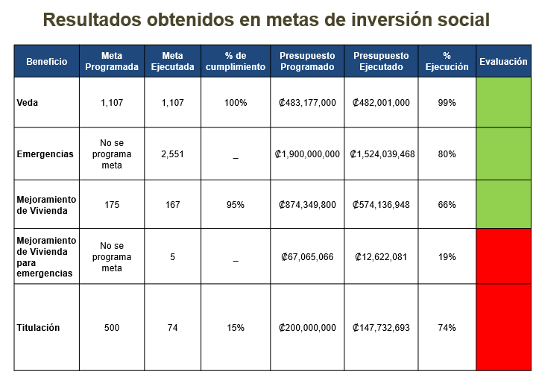
En cuanto Veda, igual un comportamiento muy similar a lo que hemos tenido en otros años, un 100% de ejecución en términos de meta, recordemos que aquí son listas que ya se tienen definidas de antemano y que prácticamente son el cumplimiento de un 100% y una ejecución presupuestaria un 99%.
En Emergencias, tengo que decirles que hay un cumplimiento de un 80% en términos de ejecución presupuestaria, pero no tiene programación, porque esperamos que más bien no haya emergencias.

Y, otro elemento que tengo que pedirles, es que en el informe que se mandó por parte de Planificación, erróneamente se consignaron datos que son los que estaban en la parte de arriba de Veda, en la parte de Emergencias, entonces ya fueron corregidos, esta presentación tiene la corrección, que sería para los efectos un presupuesto de ¢1.900.000.000,00 (mil novecientos millones de colones exactos) programados y una ejecución de ¢1.524.039.468,00 (mil quinientos veinticuatro millones treinta y nueve mil cuatrocientos sesenta y ocho colones exactos) que fueron ejecutados para un 80%. Entonces, ese es el dato que habría que corregir en el informe se les mandó. Doña Alexandra, doña Ilianna.

Ilianna Espinoza: Don Marvin.

Marvin Chaves: Sí.

Ilianna Espinoza: Doña Alexandra, adelante.
Alexandra Umaña: Don Marvin, ¿cómo le va?
Marvin Chaves: ¿Cómo está doña Alexandra? Mucho gusto de verdad.
Alexandra Umaña: Bien.
Viera que, yo quedo un poco confundida con esto de que no se programa una meta, pero sin embargo hay una meta ejecutada y un 80% de ejecución, así vi uno anterior también ¿Cómo es que no se programa una meta? Pero sin embargo no se alcanza el 100%, porque si no se programa una meta y se tienen 2.551 personas en emergencias, eso quiere decir que lo que teníamos se está cumpliendo a cabalidad ¿o no es así exactamente como yo lo estoy entendiendo?
Marvin Chaves: No se programa la meta, sí se presupuesta la meta, son dos elementos diferentes, vamos a ver, yo tengo que definir un presupuesto y hago algún cálculo en términos de más o menos, para cuánto me va a alcanzar, pero yo no podría decir que voy a tener 3.000 emergencias, verdad, yo podría prever cuántas emergencias he tenido periodos anteriores, pero yo nunca podría decir en un POE, que voy a tener 3.000 emergencias o que voy a tener a 500 mujeres agredidas o que voy a tener a 1.500 mujeres agredidas, de hecho, presupuestariamente es el detalle donde se reflejan recursos, pensando en que sí es una situación que se da, pero yo no puedo poner un una meta programada, lo que hago es que reporto la ejecución de personas que fueron con esos recursos atendidas, pero no programo meta, porque más bien hay servicios que no quisiéramos que tengan meta programada, en términos de digamos que de condiciones país, yo no quisiera tener emergencias, entre menos emergencias tenga esto, diría que tengo un país mucho más regulado, un país con un sistema de ordenamiento territorial más estructurado u otros elementos que se dan o menos emergencias por quemas de vivienda o cosas como estas, verdad, pero yo no puedo programar, si yo programo, estoy diciendo que voy a hacer algo que yo no puedo, digamos, yo no puedo definir en la acción.

Alexandra Umaña: Pero, si pongo un monto digamos, ese presupuesto programado que es de ¢1.900.000.000,00 (mil novecientos millones de colones exactos).

Marvin Chaves: ¢1.900.000.000,00 (mil novecientos millones de colones exactos).

Alexandra Umaña: Digamos, que yo sí lo pongo, para atender las posibles emergencias, que, aunque bien que es cierto, no queremos que haya, pero sí puede haber una posible situación de emergencias que, con eso, si este monto es superado ¿se hacen modificaciones y se ejecuta un poquito más?
Marvin Chaves: Efectivamente, sí, yo tengo que presupuestar, porque si no tengo contenido presupuestario de fijo, ya no voy a poder atender a una sola familia, porque no tengo el contenido, entonces, sí tengo que presupuestar, no programo, pero efectivamente lo que usted dice, si tuviésemos que hacer alguna modificación, porque el presupuesto se está ejecutando, haríamos alguna variación en el presupuesto por modificación, generalmente es que se hace.
Alexandra Umaña: Muchas gracias por la aclaración a todos.
Marvin Chaves: Con mucho gusto.
En el caso de Mejoramiento de Vivienda, aquí sí tenemos una programación y la cual, desde el punto de vista de meta, alcanza un cumplimiento de un 95%, lo cual es bastante bueno, pero tenemos una ejecución presupuestaria del 66%, vamos a ver, aquí también hay que moderar algunas cosas, nos está diciendo que le estamos dando a la misma gente, pero con proyectos u obras de menor valor que las que hemos estimado, no es un problema, pero quisiéramos que las soluciones habitacionales realmente que vayamos a dar vayan a contribuir con un cambio, entonces, si nos está quedando recursos, podría ser que también no estemos siendo muy eficientes en la ejecución presupuestaria y, o que no estemos haciendo una muy buena identificación de necesidades de vivienda, lo cual es importante que vayamos modelando de tal forma, que tengamos una relación bastante similar entre los dos. Don Ólger, creo que tiene.
Ilianna Espinoza: Tenemos una consulta, sí.
Ólger Irola: Gracias.

Para entender ahí ¿le estamos haciendo un mejoramiento de vivienda que no es el adecuado, al ser más económico? ¿o estamos siendo más eficientes en la ejecución de ese recurso?
Marvin Chaves: Hay un poco de todo, don Ólger, vamos a ver, yo no puedo de antemano saber qué le tengo que hacer a una vivienda, puede ser que las viviendas que en ese caso se fueron mejorando, lo que requerían no eran grandes, digamos, obras de mejora, sin embargo, podría ser que también estemos trabajando y que no estemos viendo otros elementos que sean necesarios, verdad, podría ser que estemos mejorando la electrificación de la casa, pero que no estemos viendo si hay hacinamiento y podríamos a la vez aprovechar el hacinamiento y el mejoramiento eléctrico de la casa, y eso nos permitiría tener una obra con un mayor valor, verdad, pero podría ser que solo estemos viendo un elemento, entonces, por ahí, algo se está dando en términos de cómo estamos revisando las viviendas que estamos mejorando, pero lo que sí es que es cierto, es que nos están quedando recursos que no estamos ejecutando en este servicio.
Ilianna Espinoza: Don Marvin, creo que don Luis Felipe, quería intervenir justo en ese punto y luego tenemos a don Freddy.
Luis Felipe Barrantes: Sí, muchas gracias doña Ilianna.

Don Marvin, no, esa no es la razón y se la quiero aclarar a este Consejo, porque de repente, para que también conste en el acta, la razón por la que este subsidio no ha venido, digamos, como desarrollándose, lo primero es que esta institución por mucho tiempo hizo mejoramientos de vivienda que eran descabellados, verdad, nosotros financiamos montos superiores a ¢20.000.000,00 (veinte millones de colones exactos) o ¢30.000.000,00 (treinta millones de colones exactos), para hacer muros de contención, para incluso obras de mejoramiento que eran mucho más caras que las viviendas como tal, muchas veces teníamos una casa de bono, cuyo mejoramiento costaba un monto superior a ¢10.000.000,00 (diez millones de colones exactos) o ¢12.000.000,00 (doce millones de colones exactos).

Desde el año pasado, la Dirección emitió un lineamiento donde se restringió los mejoramientos de vivienda, para que fueran única y exclusivamente para mejoras, para personas con discapacidad o dependencia severa, se prohibieron los mejoramientos de vivienda que no fueran asociados a este tipo de acciones y les explico ¿por qué? lo primero, porque cuando se construye un muro de contención u obras, para mitigar emergencias, sin duda existía un portillo donde la Comisión de Emergencia, nos endilgaba los casos que le son propios de la municipalidades, a ver, si yo vivo en un barranco donde se va a venir la montaña, el problema de origen era de la municipalidad por otorgar permisos, para construir en un barrancón donde se podía venir la tierra, entonces el IMAS, ha venido como separándose de este criterio, porque a las ULDS incluso, les tocaban la puerta para que pudieran hacer este tipo de cosas.

O, a veces, otorgábamos este subsidio de una manera muy discrecional, porque a ver, el IMAS del 100% o digamos el 98% de su ejecución, es en materia de pobreza o pobreza extrema, pero los casos de mejoramiento se escogían a dedo digamos, porque un funcionario decía yo le voy a arreglar a usted la casa o no le voy a arreglar la casa, entonces había también una repartición del beneficio que estaba mal asignado, porque entonces Luis Felipe Barrantes atendía una familia y si entonces yo ese subsidio lo quería ejecutar en Oferta Programática, yo terminaba entregándolo y no habían topes, para poder hacerlo, entonces a partir de eso nos sentamos con la Gerencia General, con la Presidencia Ejecutiva y establecimos que el único criterio. Porque, además, mejorar viviendas tampoco es competencia de la institución, hay otras instituciones como el INVU o el BANHVI, que ya son los responsables de poder hacer este tipo de cosas. Entonces, establecimos que los únicos mejoramientos que va a financiar la institución son los que tengan que ver con que tengan un BAREMO en situación de dependencia severa, los de moderada pasan por análisis de la Dirección y solamente están orientados, para que ese mejoramiento sirva, para como una adecuación del hogar, para esos hogares.

Entonces, se creció en la ejecución de estos subsidios, pero se limita única y exclusivamente a lo que está asociado al subsidio de motivo siete o dependencia severa y digamos moderada. Pero, esa es la razón, don Marvin, y a las personas del Consejo, no tiene nada que ver con ni la cantidad de obras, ni nada por el estilo, sino que lo fuimos acotando y tiene una población específica y en algún momento, esta institución tendrá que tener la discusión, lo digo abiertamente, de si es un subsidio que tenga que estar en Oferta Programática de la institución, porque el IMAS, no es el ente competente, para estar haciendo mejoramientos de vivienda, siendo que hay un Ministerio de Vivienda, pero bueno, siendo que ya está, lo orientamos justamente a esta población, para hacer la precisión de por qué no se alcanzó, digamos, en términos, digamos ni presupuestario ni de metas, porque está orientado a una cierta población específica. Eso, doña Ilianna.

Ilianna Espinoza: Gracias don Felipe. Don Freddy, también tenía una intervención.
Freddy Miranda: Sí, voy a mi intervención era por donde terminó Felipe.

No entiendo, porque eso está ahí, realmente en la Oferta Programática, no lo entiendo, vean el monto de ¢67.065.066,00 (sesenta y siete millones sesenta y cinco mil sesenta y seis colones exactos) ¿verdad, Marvin?
Ilianna Espinoza: Más.
Marvin Chaves: En el de Mejoramiento de Vivienda ¢874.349.800,00 (ochocientos setenta y cuatro millones trescientos cuarenta y nueve mil ochocientos colones exactos).
Freddy Miranda: Ah, arriba ¿y, este de emergencias?
Marvin Chaves: Ese es cuando hay viviendas.
Freddy Miranda: No, digo ¿el monto cuánto es?

Marvin Chaves: ¢67.065.066,00 (sesenta y siete millones sesenta y cinco mil sesenta y seis colones exactos)
Freddy Miranda: Sí. Por ejemplo, este digo yo ¢67.065.066,00 (sesenta y siete millones sesenta y cinco mil sesenta y seis colones exactos) o sea, eso no es nada, verdad, es el precio de una vivienda ahí de clase media más o menos, o sea a mí me parece que esos dos que están ahí, yo creo que efectivamente debemos discutir con seriedad si los mantenemos, por lo que dice Luis Felipe, si aquí hay instituciones específicamente, para esos temas, hay un Banco Hipotecario de Vivienda y un Ministerio de Vivienda y en última instancia, nosotros podríamos pensar que eso se lo trasladamos a ellos, porque ellos están especializados en esa temática, verdad, yo creo eso.

Lo otro, que dice que dice Luis Felipe, me hace sentido, digamos, de estas personas de que tienen ciertas condiciones que requieren de adecuaciones especiales por la edad, por la condición física, por lo que sea ¿cómo se llama eso? ¿situación de qué dijiste Felipe? ¿dependencia o de?
Luis Felipe Barrantes: Sí, don Freddy, es la de la dependencia severa o moderada, según la calificación.
Freddy Miranda: Eso. Pero, entonces tendríamos que denominarlo de otra manera, o sea, yo pensaría que nosotros podríamos asignar recursos a eso, porque ese es un tema realmente importante, para las familias que a veces le genera y sobre todo en las familias pobres y situaciones de que les cuesta mucho atender, pero tendríamos que denominarlo de otra manera y discutirlo bien, pero yo sería partidario de eliminar eso de la Oferta Programática y de modificar eso, en términos de Planificación, creo que deberíamos abrir una discusión sobre eso, que debería ser un acuerdo de esta reunión, porque discutirlo ahora, sería como improvisar, verdad, entonces, y que Marvin, nos traiga una propuesta sobre cómo ¿qué hacer con eso? si estamos de acuerdo, digamos, verdad. Cambio.
Ilianna Espinoza: Muchas gracias, don Freddy.

Bien, entonces, para que lo anotemos por ahí, en algún momento también revisar estos temas, verdad, don Luis Felipe, don Marvin, doña Silvia, verdad, para próximas sesiones y de momento, pues esto es lo que tenemos ahorita, porque es el resultado del año pasado, verdad. Entonces, continuamos, don Marvin.
Marvin Chaves: Gracias, doña Ilianna.

No, efectivamente coincido, esto es un tema que hemos conversado, pero bien lo plantea don Luis, es un tema de política que se definió en un momento, pero que en cualquier momento puede cambiar, porque la normativa está muy abierta, podría ser que yo hago hoy eso, pero podría ser que mañana haga otra cosa, entonces a mí me parece que sí, y coincido con Luis Felipe y lo que dice don Freddy, que este es importante revisarlo, igual que las emergencias, verdad, también, que ahí tenemos un 19% de cumplimiento presupuestario, pero que tiene que ver con algo que más bien no quisiéramos tener, verdad, que serían Emergencias en Viviendas, pero que sí, es importante considerarlo.

En Titulación, recordemos que esta titulación es una meta del Plan Nacional de Desarrollo, aquí tenemos muy baja ejecución de un 15% en términos de metas y un 74% en términos de presupuesto, aquí les aclaramos que tanto la Dirección de Desarrollo como Planificación, Presidencia, Gerencia, nos encontramos ya finalizando realmente un proyecto, que le estamos presentando a la Autoridad Presupuestaria, para atender con prontitud y de forma diferenciada lo que es Titulación, para realmente cambiar esta realidad a como se ha venido haciendo, no va a seguir, esta ejecución, seguirá siendo así muy baja y lo que tenemos es a muchas familias, que no tienen sus títulos de propiedad, ya sabemos la importancia que eso significa, para las familias y son aquellas propiedades, terreno IMAS, que deben ser titulados, porque además, no deben estar en manos nuestras. Entonces, en eso estamos trabajando y ahí hay todo un proyecto que ya está finalizado prácticamente, para presentarlo a las autoridades correspondientes y avanzar en un proyecto diferente con respecto a esto.

¿No sé, si don Ólger, tiene la mano levantada del pasado o de esta misma?

Ólger Irola: De esta.

Ilianna Espinoza: Adelante, don Ólger.

Ólger Irola: Sí, bueno, este tema es recurrente, ya lo hemos visto un montón de veces acá, verdad, inclusive yo creo que sería un problema, si tuviésemos que aprobar el 100% de Titulaciones en la Junta Directiva, por lo que se extenderían las reuniones, pero no es ese el punto en este momento, sino que, viendo los números, o sea, si hubiéramos llegado a la meta de cumplimiento, nos hubiera faltado un montón de presupuesto, yo no sé, cómo se entiende eso o se presupuestó bajísimo, verdad o no sé si es que se está pagando, para que haya un bufet ahí, sentado esperando que le lleguen y se les está generando dinero, pero no tiene sentido que se ejecutó un 15% y eso costó un 74% del presupuesto. ¿Cómo lo entiendo?
Ilianna Espinoza: Creo que don Luis Felipe, nos va a apoyar con eso.
Marvin Chaves: Don Luis.

Ilianna Espinoza: Adelante, don Luis.
Luis Felipe Barrantes: Sí, don Ólger, y tal vez, para hacer la precisión, Titulación en el manual y en el reglamento se considera un beneficio sin erogación presupuestaria, la meta que se pone, es la meta de lo que se paga por los honorarios de los notarios, entonces el valor que se registra es el valor de todas las escrituras públicas acumuladas, no del beneficio como tal, el presupuesto siempre habrá que ajustarlo, porque nosotros, como es una contratación, una demanda, además que hace la Asesoría Jurídica, entonces ahí es donde se va reportando la meta.

Entonces, posiblemente este año incluso, hicimos más titulaciones que toda la historia, digamos de los últimos 20 años de la institución, nunca habíamos titulado casi 200 lotes en 1 año, pero se registra, digamos, la meta, bueno, vamos a ver, el Consejo conoció cerca de 200 escrituras, pero esas 74 fueron las que se terminan formalizando en la Notaría del Estado, esas son las que se registra, digamos, el gasto del mismo, pero en esencia Titulación a efectos de la Dirección y a efectos incluso de todo el POI y el PEI, es un beneficio sin erogación presupuestaria, por eso, normalmente si uno baja personalizables o informes desde la Dirección, el presupuesto siempre es cero, lo que Marvin presenta, es lo que le costó a la institución la cantidad de títulos que salen desde la Notaría y lo que pagamos, pero no refleja necesariamente la cantidad de títulos de propiedad que están conocidos por el Consejo, pero es eso, en resumen, es un beneficio sin erogación presupuestaria.

Ilianna Espinoza: Gracias, don Luis Felipe. Don Ólger.
Ólger Irola: Bueno, así lo entendía yo, o sea, pero lo que no entiendo es que escriturar 74 escrituras, valga la redundancia, costó el 74% de lo que se ha estimado que iban a costar 500 escrituras, es lo que no me dan los números, o sea, yo estoy, lo que yo estoy entendiendo es que y estamos hablando de que estamos pagando contra demanda, o sea, 500 escrituras nos iban a costar ¢200.000.000,00 (doscientos millones de colones exactos) y terminamos costando 74 escrituras, ¢147.000.000,00 (ciento cuarenta y siete millones de colones exactos), esa es la lógica que le estoy entendiendo, entonces no sé cómo es.
Marvin Chaves: Tal vez, le termino ampliando don Ólger y bien lo dice don Luis Felipe, vamos a ver, aquí, para poder trabajar el tema de Titulación, si lo hiciéramos o con los Topógrafos que tiene la institución, que son dos o tres, si no me equivoco, nunca, es decir, estaríamos durando 115 años, titulando las 16.500 titulaciones pendientes que tiene la institución, eso es el tiempo que se duraría a con el ritmo que la institución ha llevado, entonces, bueno, parte de los cambios y parte de lo que ya se está proponiendo es que tengamos topógrafos afuera pagados y que hagan estas gestiones, bueno, cuando Luis Felipe dice que tenemos 200 y resto que se han visto en Consejo, eso ha sido muy importante, porque se ha mejorado, porque efectivamente, estos recursos tienen que ver con pago de topógrafos.

Ahora, solo para los efectos de contabilizar la meta, solo se contabiliza lo que quedó registrado en el Registro de la Propiedad, verdad, no podemos, lo que se ve en Consejo Directivo, pero que se fue para el Registro y no quedó finalmente, no podría cuantificarse, aunque esté en proceso, eso significa que tuvimos gente haciendo cosas que ya quedaron finalizadas, pero que tal vez al Registro no le dio el tiempo de terminar de hacer el registro final, verdad y cosas como esas, pero que sí hay trabajo avanzado.

Igual, yo estoy muy convencido y espero que así sea, en una relación Beneficio Costo, que es lo que usted está planteando y que es muy importante revisar que tengamos un sistema mucho más eficiente de gasto, que nos permite tener una mayor cantidad de metas y creo que, por ahí sería bueno que tal vez ustedes, Señores del Consejo Directivo, en su momento también sean conocedores, verdad, es un proyecto de carácter institucional, que lo presenta la institución administrativamente, pero que para los efectos, es bueno que ustedes lo conozcan, sin embargo, la idea es esa don Ólger, ser más eficientes en el gasto, tener más ejecución y lograr cumplir con no solamente una meta, sino cumplir con una cantidad de familias importantes que necesitan esa vivienda y ese título de propiedad, para poder hacer su gestiones con respecto a esa propiedad. ¿Yo no sé si le aclaramos, don Ólger? Si no, para continuar.
Ilianna Espinoza: ¿Don Ólger?
Marvin Chaves: Perfecto, gracias, entonces continuamos, Angie.

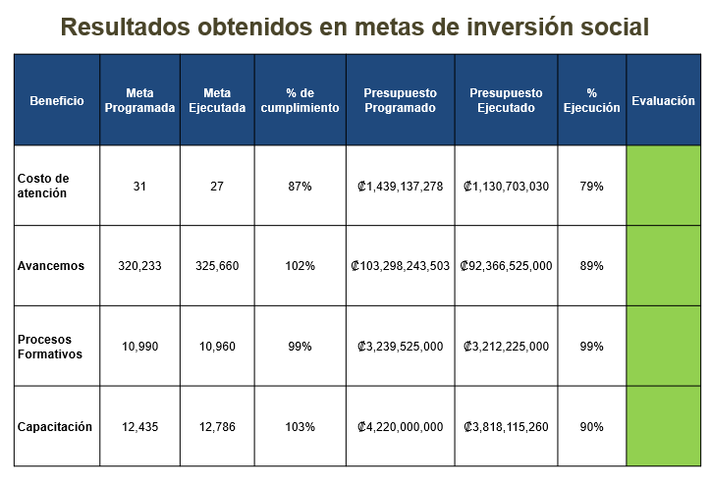
Vamos a seguir con las que están más en verdecito, porque ya esas eran las que tenían algunas situaciones en Costos de Atención, teníamos 31 organizaciones, que estaban definidas para recibir recursos, de los cuales se ejecutaron 27 y 87% de cumplimiento, esto, por situaciones muy propias de las organizaciones, que no permitieron que cuatro organizaciones cumplieran con la meta y se logró una ejecución de un 79%, lo cual en términos presupuestarios y en términos de metas es bastante proporcional.

En Avancemos, tenemos un cumplimiento de un 102% de cumplimiento en Avancemos, un 89% de meta, ya sabemos que el comportamiento de Avancemos, es le damos, pero puede ser que algún muchacho o muchacha entró en un periodo determinado y eso hizo que el recurso no se completará en su totalidad, por eso el porcentaje presupuestario, puede ser un poquito más bajo que el de las metas y eso tiene comportamiento lógico en el Programa Avancemos.

Procesos Formativos, aquí tenemos un cumplimiento de un 99% y un cumplimiento presupuestario también de 99%.
En Capacitación, recordemos que esta es una de las acciones especiales que la institución ha venido apuntando y hemos crecido significativamente, si comparamos el año pasado con este, hemos alcanzado 12.786 metas ejecutadas de Capacitación, cuando anteriormente se ejecutaban 1.000 máximo, sin embargo, a pesar de haber programado 12.435, se logró una ejecución mayor, para un 103% y un cumplimiento de un 90% en términos presupuestarios. Don Luis, perdón, doña Ilianna.

Ilianna Espinoza: Sí, no se preocupe. Don Luis, adelante.
Luis Felipe Barrantes: Y, don Marvin, solo para hacer la precisión, aquí Jafeth, me puede ayudar un poquito, con Avancemos el tema es que hubo que hacer un reajuste de un superávit proyectado, para poder arrancar el año, porque recordarán ustedes que hay un recorte significativo para el año 2025, al menos con lo que arrancábamos el año, entonces, la meta de cantidad de gente se cumple, tal vez, sí puede devolverse doña Evelyn una lámina, por eso la cantidad de gente sí se cumple, de hecho, nosotros pasamos la meta de personas, la meta presupuestaria se hizo, para poder atender y arrancar y garantizarle, digamos la continuidad del beneficio a los mismos estudiantes con los que arrastramos este año, fue un movimiento presupuestario que se hizo con don Jafeth, a efectos de cumplir o tener el compromiso de cumplir a los estudiantes por todos los meses del año, el ciclo lectivo ¿No sé, si don Jafeth, desea hacer alguna precisión? Pero solo para aclarar, que ese 89%, no está en función, ni una sobre ejecución, ni una subejecución, estuvo, digamos, pensado desde el inicio, para atender compromisos del 2026.
Ilianna Espinoza: Muchas gracias, don Felipe. Don Jafeth.
Jafeth Soto: Gracias, doña Ilianna.

Don Luis Felipe, aquí hay varias cosas importantes que adicionar, pero voy a tratar de ser breve, Avancemos, está creado por ley y por ley es un destino específico y este país ya definió, cuáles recursos se financia y se va a mantener siempre esos recursos, aunque trascienda el ejercicio presupuestario, para el fin, para el que se creó, uno de esos es Red de Cuido, otro de esos Avancemos, esto nos da a nosotros la posibilidad de hacer una planificación o una presupuestación plurianual en estos beneficios, que vaya más allá de aquí al 31 de diciembre, que sean decisiones más prudentes, por ejemplo, si tenemos muchos recursos un año, pero el otro año hay una reducción, lo mejor es contener el gasto un año y nivelar los dos años, para mantener la población atendida a lo largo del tiempo.

Porque, si algo es cierto, es que si nosotros atendemos a un estudiante que entró en primer año, difícilmente este estudiante se le puede dejar de atender hasta que termine la educación secundaria, esto significa, que nosotros tenemos que tomar las medidas, para poder mantener el contenido presupuestario en ello, a esto se le suma otro elemento, que es que, algunos de estos presupuestos que existen en Avancemos, existen a nivel presupuestario, más no a nivel de efectivo y esto es importante decirlo ¿Por qué? Porque, el presupuesto real que nosotros estamos viendo ahorita es muy diferente al presupuesto; el presupuesto que nosotros teníamos en este incluía recursos que venían de interés de pago de deudas que son de decisiones de Gobierno Central, que si se trasladan o no se trasladan, puede que se materialicen o no.

Y, nosotros, tenemos que tomar decisiones, para que esto no afecta a los estudiantes, entonces es ahí, donde hicimos reajustes, este monto presupuestado realmente eso no ingresó, ese monto de presupuesto de ¢103.298.243.503,00 (ciento tres mil doscientos noventa y ocho millones doscientos cuarenta y tres mil quinientos tres colones exactos) en Avancemos, no ingresó todo ¿Por qué? Porque, hemos dado seguimiento a que no todos estos recursos se transfieren, dependen del nivel de comportamiento de deuda, depende de lo que resuelven los Señores Diputados en la Asamblea Legislativa y también la cantidad de beneficiarios, para nosotros es importante que no sufra una caída abrupta o que no queden desfinanciados algunos meses.

Así las cosas, haciendo todas estas valoraciones, es en donde ven un presupuesto ejecutado ¢92.366.525.000,00 (noventa y dos mil trescientos sesenta y seis millones quinientos veinticinco mil colones exactos) y un presupuesto programado ¢103.298.243.503,00 (ciento tres mil doscientos noventa y ocho millones doscientos cuarenta y tres mil quinientos tres colones exactos), pareciera ser que hay una diferencia no ejecutada a nivel presupuestario de ¢11.000.000.000,00 (once mil millones de colones exactos), pero la realidad es que cerca de ¢8.000.000.000,00 (ocho mil millones de colones exactos), ni siquiera ingresaron.

Entonces, lo otro corresponde a recursos que se planifican, para sostenerlos, para el otro año, que justamente en el 2026, otro año hablo de este, justamente en 2026, pues ya somos conocedores de que la Contraloría le exigió al Ministerio de Hacienda cumplir con los destinos de FODESAF y eso implica que, la priorización que le estaba dando el Ministerio de Hacienda a Avancemos, a Red de Cuido, ya no puede existir, tiene que irse a la literalidad de lo que indica el Artículo No. 3 de la Ley de FODESAF, que es que, más plata, para que quede sub ejecutada en el FOSUVI, más plata para que no se utilice en construcciones de viviendas del Banco Hipotecario de la Vivienda, que son ineficiencias, pero que es la literalidad de la ley lo que exige la Contraloría General de la República, bajo ese contexto, es que nosotros determinamos que lo más prudente era no gastar todo el año pasado, sino más bien, cumplir meta con menos recursos, hacer MacGyver en teoría, pero guardando recursos para el 2026 y que esto no sufran los estudiantes de un año a otro, por estas otras decisiones y estas otras imposiciones, que atribuyo completamente, como ha sido de conocimiento de este país a la Contraloría General de la República, por alejarse de un principio de realidad y de sensatez. Pero bueno, eso era lo que quería adicionar.
Ilianna Espinoza: Gracias, don Jafeth. Continuamos, don Marvin.
Marvin Chaves: Gracias, doña Ilianna.

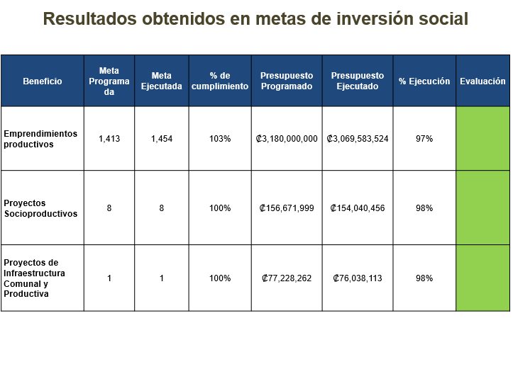

Emprendimientos Productivos, 1.413 se ejecutan 1.454 para un 103% y en términos presupuestarios un 97%.

Proyectos Socioproductivos, 100% en cumplimiento de metas y 98% presupuesto.

Y, Proyectos de Infraestructura, un proyecto que se cumplió y logró un traslado de ¢76.038.113,00 (setenta y seis millones treinta y ocho mil ciento trece colones exactos), para un 98%. Eso sería el total de meta de la parte de Inversión Social. Creo que don Ólger, tiene alguna pregunta.
Ilianna Espinoza: Don Ólger.
Ólger Irola: Sí, creo que ya le había preguntado la vez pasada, pero se me olvida ¿Cuál era la diferencia entre los Proyectos Socioproductivos y los Productivos?

Marvin Chaves: Vamos a ver.

Ólger Irola: Entre Emprendimientos Productivos y Proyectos Socio Productivos, sí.
Marvin Chaves: Sí, los Emprendimientos Productivos, se dan a título de la familia de la actividad económica familiar, los Proyectos Socioproductivos, son a organizaciones que integran a grupos de personas, familias, pero una actividad que está, digamos que es colectiva, verdad que no es individual, esa es la diferencia y Luis Felipe, no sé si usted quiere ampliar.
Ólger Irola: Perdón, usted me lo puede poner como ejemplo, como que con los ejemplos yo soy más.
Marvin Chaves: Digamos, que un Emprendimiento Productivo, sería, para una actividad ganadera de una familia, verdad, entonces a una familia se le da un Emprendimiento Productivo, un Proyecto Socioproductivo, podría ser, para que un grupo de familias que tienen actividades ganaderas, podría ser compren colectivamente digamos que un ensilaje o hagan una actividad que sea para todos, no solamente para una familia. Don Luis.
Ilianna Espinoza: Creo, que don Luis Felipe, podría también aportar por ahí.

Luis Felipe Barrantes: Sí, muchas gracias, doña Ilianna.

Don Ólger, son proyectos de naturaleza distinta, unas incluso son gastos de capital y el otro son los fondos, digamos como otra partida, son individuales, el Emprendimiento Productivo, por definición, un fondo no reembolsable que se entrega por hogar, para la ejecución de una actividad que tiene de carácter de generación de ingresos, entonces entra en el Programa de Promoción Social.

El Proyecto Socioproductivo, pasa por todo el proceso y digamos, como de postulación de Proyectos de MIDEPLAN, tiene su fase de idoneidad de las asociaciones se le entregan las asociaciones de carácter privado o público, pero asociaciones en general, son proyectos de índole grupal, entonces pasa por la etapa de definición de la idoneidad de la asociación, una vez que está el proyecto, está idóneo, pasa por la etapa de postulación del Proyecto de MIDEPLAN, hay que inscribir los proyectos en el Banco de Proyectos de MIDEPLAN y posteriormente, pasa por los topes o el tamiz de la Contratación Pública, si excede los topes, para ir al SICOP, entonces, incluso tienen que postular los proyectos, las asociaciones, para las compras a través del Sistema de Compras Públicas, y si no, por las reglas de la Contratación Pública, que es tener las proformas y los oferentes, pero suelen ser proyectos para asociaciones.

Y, el otro, para hogares con, digamos, naturaleza de los recursos, digamos distintos, se catalogan en cuentas separadas, pero, son muy diferentes, verdad y llevan unas fases, el Consejo conoció el año pasado como en diciembre el de la Asociación Brunca, que era para un Centro de Desarrollo, entonces van orientados como a eso y además de esto, eso sí tiene un seguimiento, nosotros a las Ideas Productivas, hacemos una muestra, porque se entregan masivamente, en cambio, los proyectos de SocioProductivos tienen una naturaleza, tienen un Convenio de Traslado de Recursos, tienen un proceso de fiscalización y se fiscaliza la ejecución de los recursos y el fin social del proyecto.

Entonces, por eso son más poquitos, incluso por los montos que tiene y por toda la etapa que tienen estos en la formulación, en el análisis, en la ejecución y el trabajo que hay que hacer con las con las organizaciones. Eso es lo que quería adicionar.

Ilianna Espinoza: Don Freddy.

Freddy Miranda: Don Marvin, ¿puede ir a la lámina anterior? Esto de los Procesos Formativos y Capacitación, ¿Quiénes son los públicos meta, en cada uno de estos? ¿En qué se diferencia?

Marvin Chaves: Don Luis, lo atiende usted, si gusta.

Luis Felipe Barrantes: Sí, señor. Don Freddy, Procesos Formativos es Formación Humana, es el subsidio que nosotros ejecutamos de la meta del INAMU, entonces son los 10.900 cupos que se establecen en articulación con el INAMU. El IMAS pone la población, el INAMU pone las facilitadoras, o los Proceso Formativos es formación humana básicamente. Y capacitación, es capacitación técnica, que es el subsidio que tratamos de ejecutar en el marco de IMAS Impulsa, para que la gente saque carreras técnicas con los estudios de costos que hace cada Área Regional, los diagnósticos regionales, que fue la meta que trajimos al Consejo dos veces para aumentar el presupuesto, porque pasamos de 3.000 a 12.500, pero al final pasamos a 12.786 la meta.

Freddy Miranda: Está bien, está clarísimo. Nada más, para formación interna ¿no hay una línea del personal del IMAS, de los funcionarios?

Marvin Chaves: Eso lo tiene Desarrollo Humano, no se maneja en esta parte. Tal vez ahora Angie, que presenta la parte de metas que son del Programa de Actividades Centrales, pueda ser referencia. Pero lo que estamos presentando aquí es inversión social, lo que va directo desde la institución para población.

Freddy Miranda: Ok, bien. Yo tengo una pregunta, Marvin. Digamos que esto es parte del corazón del trabajo de tu unidad, Dirección, creo que es ahora.

Marvin Chaves: Es Unidad. Unidad.

Freddy Miranda: Unidad, ok. Entonces, mi pregunta es, al final, de estos datos, aparte de la ejecución presupuestaria, si ejecutaron lo que se les asignó y todo eso, ¿y cómo medimos el impacto nosotros? con esto? Y cómo ese concepto, que te confieso que todavía no lo termino de entender, de valor público, que es algo así como, según lo que yo te entendí, es cómo terminamos de medir, ¿cuál es el valor público que agrega IMAS? Todo esto, al final, para ese valor público, digamos, ¿cómo es que se transmite?

Y luego, si nosotros tenemos algún análisis de estas metas, que es lo ejecutado, la oferta efectivamente realizada que nosotros tenemos, si tenemos para ver la brecha contra la demanda. Es decir, porque yo nunca he visto, no recuerdo haber visto esos datos. Bueno, para decir algo, en Avancemos dimos 320.000 becas, aumentamos con respecto al año pasado, que se ejecutó tanto, pero en realidad nosotros necesitábamos tanto, en realidad nos quedaron descubiertos tantos, personas que podrían ser objeto de este subsidio. Ese análisis ¿se hace? ¿no se hace?

Marvin Chaves: Claro don Freddy, primero que todo es excelente avanzar siempre hacia ese nivel que usted está planteando y así tiene que ser. Primero le voy a explicar por qué estamos presentando esto y luego la respuesta a lo que usted me está preguntando que está muy bien.

Lo primero es que el informe que se va para la Contraloría es este, esto es lo que pide la Contraloría desde el punto de vista de cantidades, porcentajes y ese es el que hoy se presenta. Pero coincido totalmente con usted, porque sí estamos ahora, y estamos ahí coordinando bastante bien con Dirección de Desarrollo, estableciendo metas, especialmente, perdón, indicadores de efecto y de impacto, especialmente en aquellos beneficios que tienen, vamos a ver, que tienen erogaciones que son de proceso, que nos permiten medir cambio, que no se quedan en la cuantificación del presupuesto y de la meta nada más, como por ejemplo Avancemos.

En avancemos, ya la institución debe estar diciendo cuántos de estos tantos 325. 660 meta, mejoraron de un año a otro, por ejemplo, que pasaron de un nivel a otro. Eso es un indicador de efecto, que es importante irlo cuantificando. Pero además de eso, ¡cuántos de esos concluyeron la educación diversificada básica?, que eso es otro indicador de efecto que es importante poder ir cuantificando.

Pero además de eso, ¿cuántos de estos pudieron mejorar, vamos a ver cómo pudieron avanzar a otro nivel educativo? Todo ese tipo de cosas o que se emplearon, o que están ahora en un colegio técnico universitario, o que ahora están en la universidad. Esto nos va a poder medir cambio en términos de cómo el país tiene un programa que no se queda por sí solo en el programa, sino que va más allá de medir el cambio y el aporte que está haciendo el país.

Bueno, esos indicadores ya los tenemos construidos, por ejemplo, para el programa Avancemos ya tenemos esto construido. Le digo que no ha sido simple, porque además resulta que el programa Avancemos como tal no es solo, no es un programa del IMAS, es un programa del Estado costarricense, y hacer un programa del Estado costarricense, tenemos que llamar a otros actores como el MEP y el Ministerio de Trabajo, que también tienen una serie de componentes dentro del programa, a los cuales también necesitamos que defiendan cuentas.

Entonces decir hoy, yo puedo poner muy fácilmente decir cuántos niños o cuántas niñas y niños, cuántos muchachos y muchachas mejoraron el nivel educativo de tanto a tanto, pero si yo no tenía el Sistema SABER, funcionando con el MEP, donde el MEP me reporta la cantidad de estudiantes que están matriculando, que terminaron el periodo pasado, que matricularon este, y que el año pasado estaban en tal periodo, y que ahora subieron a tal otro. Si yo no tengo eso, yo no lo podía hacer. Ahora, por dicha, ya tenemos, estamos avanzando en esa línea, para poder ir dando indicadores de efecto y de impacto, porque ponerlos es muy fácil, el tener sistemas que nos permitan tener la referencia, para poder dar el dato certero, es lo que no es tan fácil, cosas como esas son en las que estamos trabajando.

Estamos trabajando también en cómo hacer mejor inversión territorial, identificando población que no es la que llega normalmente a la institución, sino que podemos llegarle o identificar. Estamos identificando también con enfoques prospectivos, cantidades de poblaciones que podemos apoyar, y que hoy no están siendo apoyadas. Por ejemplo, alternativas de cuido, nosotros tenemos como institución 35.000 niños y niñas que están siendo asistidos en pobreza generalmente, pobreza extrema y pobreza básica, pero realmente el país tiene una demanda ciento y resto de mil niños y niñas en pobreza y pobreza extrema que no están siendo atendidos.

Recordemos que el IMAS tiene solo un programa, pero que también el PANI tiene, Centro de Cuido tiene otro, y entonces ahí tenemos que ver cómo integramos todos los servicios de todo el Estado, para ver a cuánto le estamos llegando, y cuánto estamos dejando de atender. Y eso mucho más allá. Estamos llevando los datos como sector del CENCINAI, PANI y del IMAS, para poder tener esa cuantificación, poder tener la línea base. poder saber cuántos, o ya sabemos cuántos son los que están quedando sin atención, para ver en qué acciones tendría el Estado que estar apuntando hacia eso. Pero, todos esos trabajos no son de la noche y la mañana, han sido complicadas.

Podríamos tener una sesión muy en particular de eso, don Freddy, que me encanta, del trabajo que se está haciendo, para ir avanzando hacia este tipo de indicadores de medición.

Freddy Miranda: Sí Marvin, lo que a mí me gustaría saber ¿para cuándo tendríamos eso?

Marvin Chaves: Ya lo estamos haciendo, ya con el MEP, y le digo, no ha sido fácil, por ejemplo, hemos tenido que pedirle a la Contraloría apoyo con el MEP.

Freddy Miranda: Pero, vea, Marvin, darte un antecedente, esta misma pregunta que te hice a vos, se la hice a Laclé, cuando él estaba en el puesto tuyo. Entonces, me habló que, con la UIPER, que no sé qué, que aquí, que allá, que esto y que lo otro. Después pasó él a la Gerencia, pero todo lo que él me explicó, eso fue, no me acuerdo si fue en el 2020, no sé, hasta cuándo fue que él estuvo ahí en la Dirección, pero no pasó.

Digamos igual como otras cosas que planteamos saber, por ejemplo, porque a nosotros nos interesa eso, es decir, de nuestros funcionarios que trabajan en campo, que atienden a las personas, que les dan cita, ¿cuántos realmente son atendidos una vez que les dicen que le van a dar una cita? ¿Cuántos se quedan ahí? ¿Cuál es el promedio de atención de cada uno de nuestros funcionarios? ¿Cuántos atienden? Esos datos, antes de que vos estuvieras, los pedí, igual, y a veces me da la impresión, te voy a ser sincero, que se van quedando ahí, y no se hace, o se espera que cambie el Presidente Ejecutivo, por ejemplo, que en el próximo gobierno no elijan, no nombren a doña Yorleni, y entonces va de nuevo.

Sinceramente te lo digo, Mavin, a mí me parece que a veces el funcionariado ahí va rodando a los Presidentes Ejecutivo, cuando piden cosas como estas, porque yo sé que no es fácil, pero también, porque evidencia ¿Cuál es realmente nuestro rendimiento? Porque cuando uno ve esos datos, hay 89, y pareciera que el rendimiento es estupendo. Pero todos sabemos aquí que las metas si cambian, entra la compañerita que viene ahora y ella cambia la meta, cada vez que hay ajustes de metas, y la que cuenta al final es la que ajustamos.

Entonces uno realmente al final no tiene idea del rendimiento don Marvin, del desempeño, porque a mí me gustaría decir, que la Unidad tal se desempeña bien, si yo voy y mido con los datos que ustedes nos entregan, todas se desempeñan bien todas, eso es como como estadísticamente imposible.

Realmente, quisiéramos que tuviéramos una reunión especial sobre eso, incluso ojalá presencialmente, porque ya yo he ido creando esta idea, de que de que la administración se va rodando a los Presidentes Ejecutivos, les va dando largas a ciertas cosas complicadas, cambia la administración, y ok, borrón y cuenta nueva.

A mí, si me gustaría que efectivamente tuviéramos una reunión, para ver esas.

Ilianna Espinoza: Gracias don Freddy.

Creo que Don Jafeth quería hacer una acotación, y luego tenemos a Don Ólger.
Jafeth Soto: Gracias. Sólo para adicionar dos cositas. Realmente sí, ya tenemos algunos resultados de estos, por ejemplo, de un resultado puntual, Red de Cuido, que me dio muchísimo gusto que Don José Francisco Pacheco, economista reconocido, ex viceministro de Hacienda, hiciera el estudio de cuánto nos cuesta Red de Cuido. Él llegó al cálculo que Red de Cuido al año para poder alcanzar toda la demanda, nos cuesta ¢980.000.000.000,00 (novecientos ochenta mil millones de colones), eso quiere decir, que son tres o cuatro veces el presupuesto de esta institución anual, solo Red de Cuido. Estamos hablando de un millón de millones de colones, de un ¢1.000.000.000.000,00 (un billón de colones) anuales.

Pero nos vamos al inciso de del artículo 3 de la ley de FODESAP, y resulta que el legislador dijo, a Red de Cuido dele ¢35.000.000.000,00 (treinta y cinco mil millones de colones). Entonces, el legislador previó un universo que atenderlo cuesta ¢980.000.000.000,00 (novecientos ochenta mil millones de colones) anuales, pero le dio ¢35.000.000.000,00 (treinta y cinco mil millones de colones), anuales.

Por eso me encantó ese estudio, que es público, y ese nos dice cuánto nos falta para cerrar esa brecha. Nos faltan de no sé, ¿cuántos años? ¿Y cuántos presupuestos? Porque el legislador así lo previó, porque el legislador fue incoherente, eso, por un lado.

Por otro lado, ese estudio ya está, creo que va un poquito más en la línea que nos mencionaba don Freddy, de ver cuánto nos falta, para llegar a alcanzar el universo que nos estamos planteando, en los objetivos y demás. Esto al ser un beneficio por ley, es más difícil delimitar el universo, es más difícil su gestión y demás. Pero bueno, ahí les doy una idea, ¢980.000.000.000,00 (novecientos ochenta mil millones de colones) anuales, para algo que nos dieron ¢35.000.000.000,00 (treinta y cinco mil millones de colones) anuales.

Y, por otro lado, tenemos Avancemos, en el caso de Avancemos, nuestra propuesta fue alcanzar el 100 % de los estudiantes de secundaria que estuviesen en pobreza y pobreza extrema. En cuanto a eso, los números andan en que estos estudiantes, la meta tiene que ser alrededor de ¢320.000.000.000,00 (trescientos veinte mil millones de colones). Realmente los hemos otorgado los beneficios, perdón, son 320.000 estudiantes al año. Nosotros alcanzamos 325.000 estudiantes, debo decir que se ha priorizado a los estudiantes que están en condición de pobreza y pobreza extrema.

No obstante, algunos de estos, por muchos motivos, pierden, no cumplen la condicionalidad, entonces pierden de ser beneficiarios, por ejemplo, se quedan dos veces en el mismo grado, dejan de estar matriculados o abandonan a mitad de año. Y entonces, aunque son población objetivo, ya incumplieron una regla de ley, que es estar matriculado o no quedarse dos veces en el mismo año, dejan de estar cubiertos, pero en cuanto a números, si nos vamos de que si también la ley nos faculta que podemos atender vulnerabilidad en Avancemos, los números tendrían que crecer casi a 500.000 estudiantes. Por ahí es donde nosotros, hemos ido priorizando restringir el marco de acción a quien más lo necesita, y quien más lo necesita es quien está en pobreza y pobreza extrema. Es ahí donde les puedo decir que los números de esta institución en cuanto a la cobertura de Avancemos son satisfactorios, porque en cuanto a priorización, y en cuanto al alcance, se ha logrado, aquí don Luis Felipe me puede adicionar si él gusta, pero se ha logrado casi el 100 %, y en los casos que no hemos logrado el 100 %, se debe a más asuntos del hogar, que asuntos de la misma institución. Por ejemplo, que nos dan cuentas erróneas, cuentas IBAN, en donde no les podemos depositar, si la cuenta IBAN está errónea, múltiples situaciones que se dan.

Entonces, yo creo que en cuanto a estos temas que venimos hablando de ¿cuánto es el universo que tenemos que atender? y ¿cuánto es lo que estamos atendiendo?, los dos beneficios más grandes que tiene esta institución, háblese, Red de Cuido y Avancemos, pues ya cuentan con ese análisis. Y ese análisis es justamente el que les narro en este momento. Ahora bien, tenemos 24, 23, 21 beneficios en esta institución, hay que ir con los otros que, por ejemplo, vean la diferencia que hay de costo de atención de ¢1.000.000.000,00 (mil millones de colones) a Avancemos ¢92.000.000.000,00 (noventa y dos mil millones de colones), o sea, ya son diferencias significativas en cuanto al peso relativo a la gestión institucional, pero que también es necesario ir avanzando.

Con esto lo que quiero decir es, hemos cubierto los más importantes con estos estudios que les comento, no necesariamente son producción del IMAS, debo decir, por qué, porque Red de Cuido no es solo el IMAS, ahí está el PANI, también el CENCINAI, en Red de Cuido. Entonces, son estudios externos, pero que nos involucran en su construcción y que también toma en cuenta nuestra gestión institucional.

Solo les dejo eso dos números que son las más significativos de tareas que hemos venido cumpliendo, aunque estamos claro que la idea es tener la medición del impacto en todos los programas institucionales. La idea es llegar a tenerlo en los veinte y tantos programas institucionales, no solo en dos, pero por lo menos en dos de los más significativos, estos son los datos que nos ha arrojado la última gestión. Por ahí sería el comentario.

Ilianna Espinoza: Gracias, don Jafeth.

Yo solo les voy a pedir que en las próximas intervenciones seamos bastante breves, porque doña Floribel tenía problemas de conexión, no queremos que se nos quede por ahí, para no quedarnos sin quórum.
Vamos con don Ólger.

Ólger Irola: Sí, bueno, un poquito el tema va parecido. En los temas de capacitación, ¿Cómo evaluamos esos resultados?, y también un poco, si nosotros no es que estamos haciendo la tarea del INA. Creo que en promedio estamos hablando de que estamos destinando ¢300.000,00 (trescientos mil colones) por capacitado, por persona a que se le capaciten.

Entonces, ¿cómo se miden esos resultados, si ese tema de capacitación está haciendo que las personas salten de una condición a otra, y si no estamos invadiendo terrenos que son del INA?

Ilianna Espinoza. Gracias, don Ólger.

Ahí no sé, si don Luis Felipe, quiere hacer la intervención.

Luis Felipe Barrantes: Sí, señora, tal vez doña Ilianna, don Ólger, en efecto, es un subsidio que también da el INA, lo cierto es que en el marco de IMAS, vamos a ver, y también lo voy a poner en perspectiva, la capacidad instalada del INAS son más o menos de clase 60.000 cursos de toda la institución a nivel nacional, la demanda insatisfecha de la institución ahorita ronda las 300.000 personas que requieren capacitación, solo el año pasado llegamos a perfilar cerca de 120.000 personas en el perfil de empleabilidad.

Entonces, lo cierto es que el enfoque de IMAS Impulsa, que está orientado al tema de la promoción social versus, incluso, o más bien de la mano, con la movilidad social versus oferta del Estado, todo lo que nosotros hagamos, y todo lo que el INA haga es probablemente, no representa la necesidad del país, que ¿la necesidad existe?, ¿Qué otras instituciones lo hacen? lo hacen, porque PRONAE también lo hace desde el Ministerio de Trabajo, y su meta ronda los 8.000 o 10.000 cursos de capacitación, y aun así, tampoco logramos cubrir la demanda.

Lo cierto es que sí es la función fundamental del INA, que priorizan o no priorizan a nuestra población, eso también será una discusión que tendrá que tener el sector social, porque a la gente que está en situación de pobreza, no a todas las instituciones ni a todos los centros les interesará capacitarlos.

Entonces, yo pienso que con la visión de IMAS Impulsa es un subsidio necesario, parece mucho, pero en realidad versus lo que se necesita, todavía ni sumando todo el sector social nos quedamos ni por cerca de algo significativo. Eso es lo que yo podría señalar.

Ilianna Espinoza: Muchas gracias, don Luis Felipe.
Adelante, Doña Silvia.

Silvia Castro: Gracias, rápidamente y un poco complementando lo que muy bien planteaba Felipe, a partir de la consulta de don Ólger. También en la percepción histórica, yo creo que no es percepción, sino incluso una convicción de las otras instituciones del sector social, de que los pobres los atiende el IMAS, nada más, exclusivamente el IMAS. Y, entonces resulta que la población que atiende las otras instituciones del sector social, paradójicamente, no es precisamente la población que el IMAS atiende, no son las personas en pobreza, en pobreza extrema, sino que es otro tipo de población que se queda afuera.

Y, eso lo podemos constatar fácilmente cuando nosotros llevamos un control de registros o de las referencias que hacemos a las instituciones, que hacemos al BANAVIH, que hacemos al INA, en donde nuestra población claramente no es atendida. De ahí, que hecho esfuerzos a partir de IMAS Impulsa, por generar esa articulación, esa verdadera articulación interinstitucional, a través de los convenios, para que efectivamente logremos que nuestra población, sea una prioridad de las otras instituciones del sector social. Pero en capacitación nos quedamos cortos, definitivamente.
Ilianna Espinoza: Muchas gracias, doña Silvia.

¿Don Holger, algún comentario?, ¿Todo claro?

Perfecto.

Entonces continuamos, Don Marvin y Doña Angie.

Marvin Chaves: Gracias. Bueno, vamos a pedirle a Angie que nos continúe con la parte de Actividades Centrales y Empresas Comerciales.

Angie Vega: Gracias. Buenas tardes. Por favor, si tienen alguna consulta, me interrumpen porque como yo estoy compartiendo, no veo las manitas.

Brevemente, yo lo que les voy a presentar es un resumen de la ejecución de ambos programas.

Recordemos que, a nivel del Plan Operativo Institucional, a nivel de estos programas, tenemos una serie de partidas presupuestarias vinculadas y zonas que están asociadas a las metas que acá tenemos.
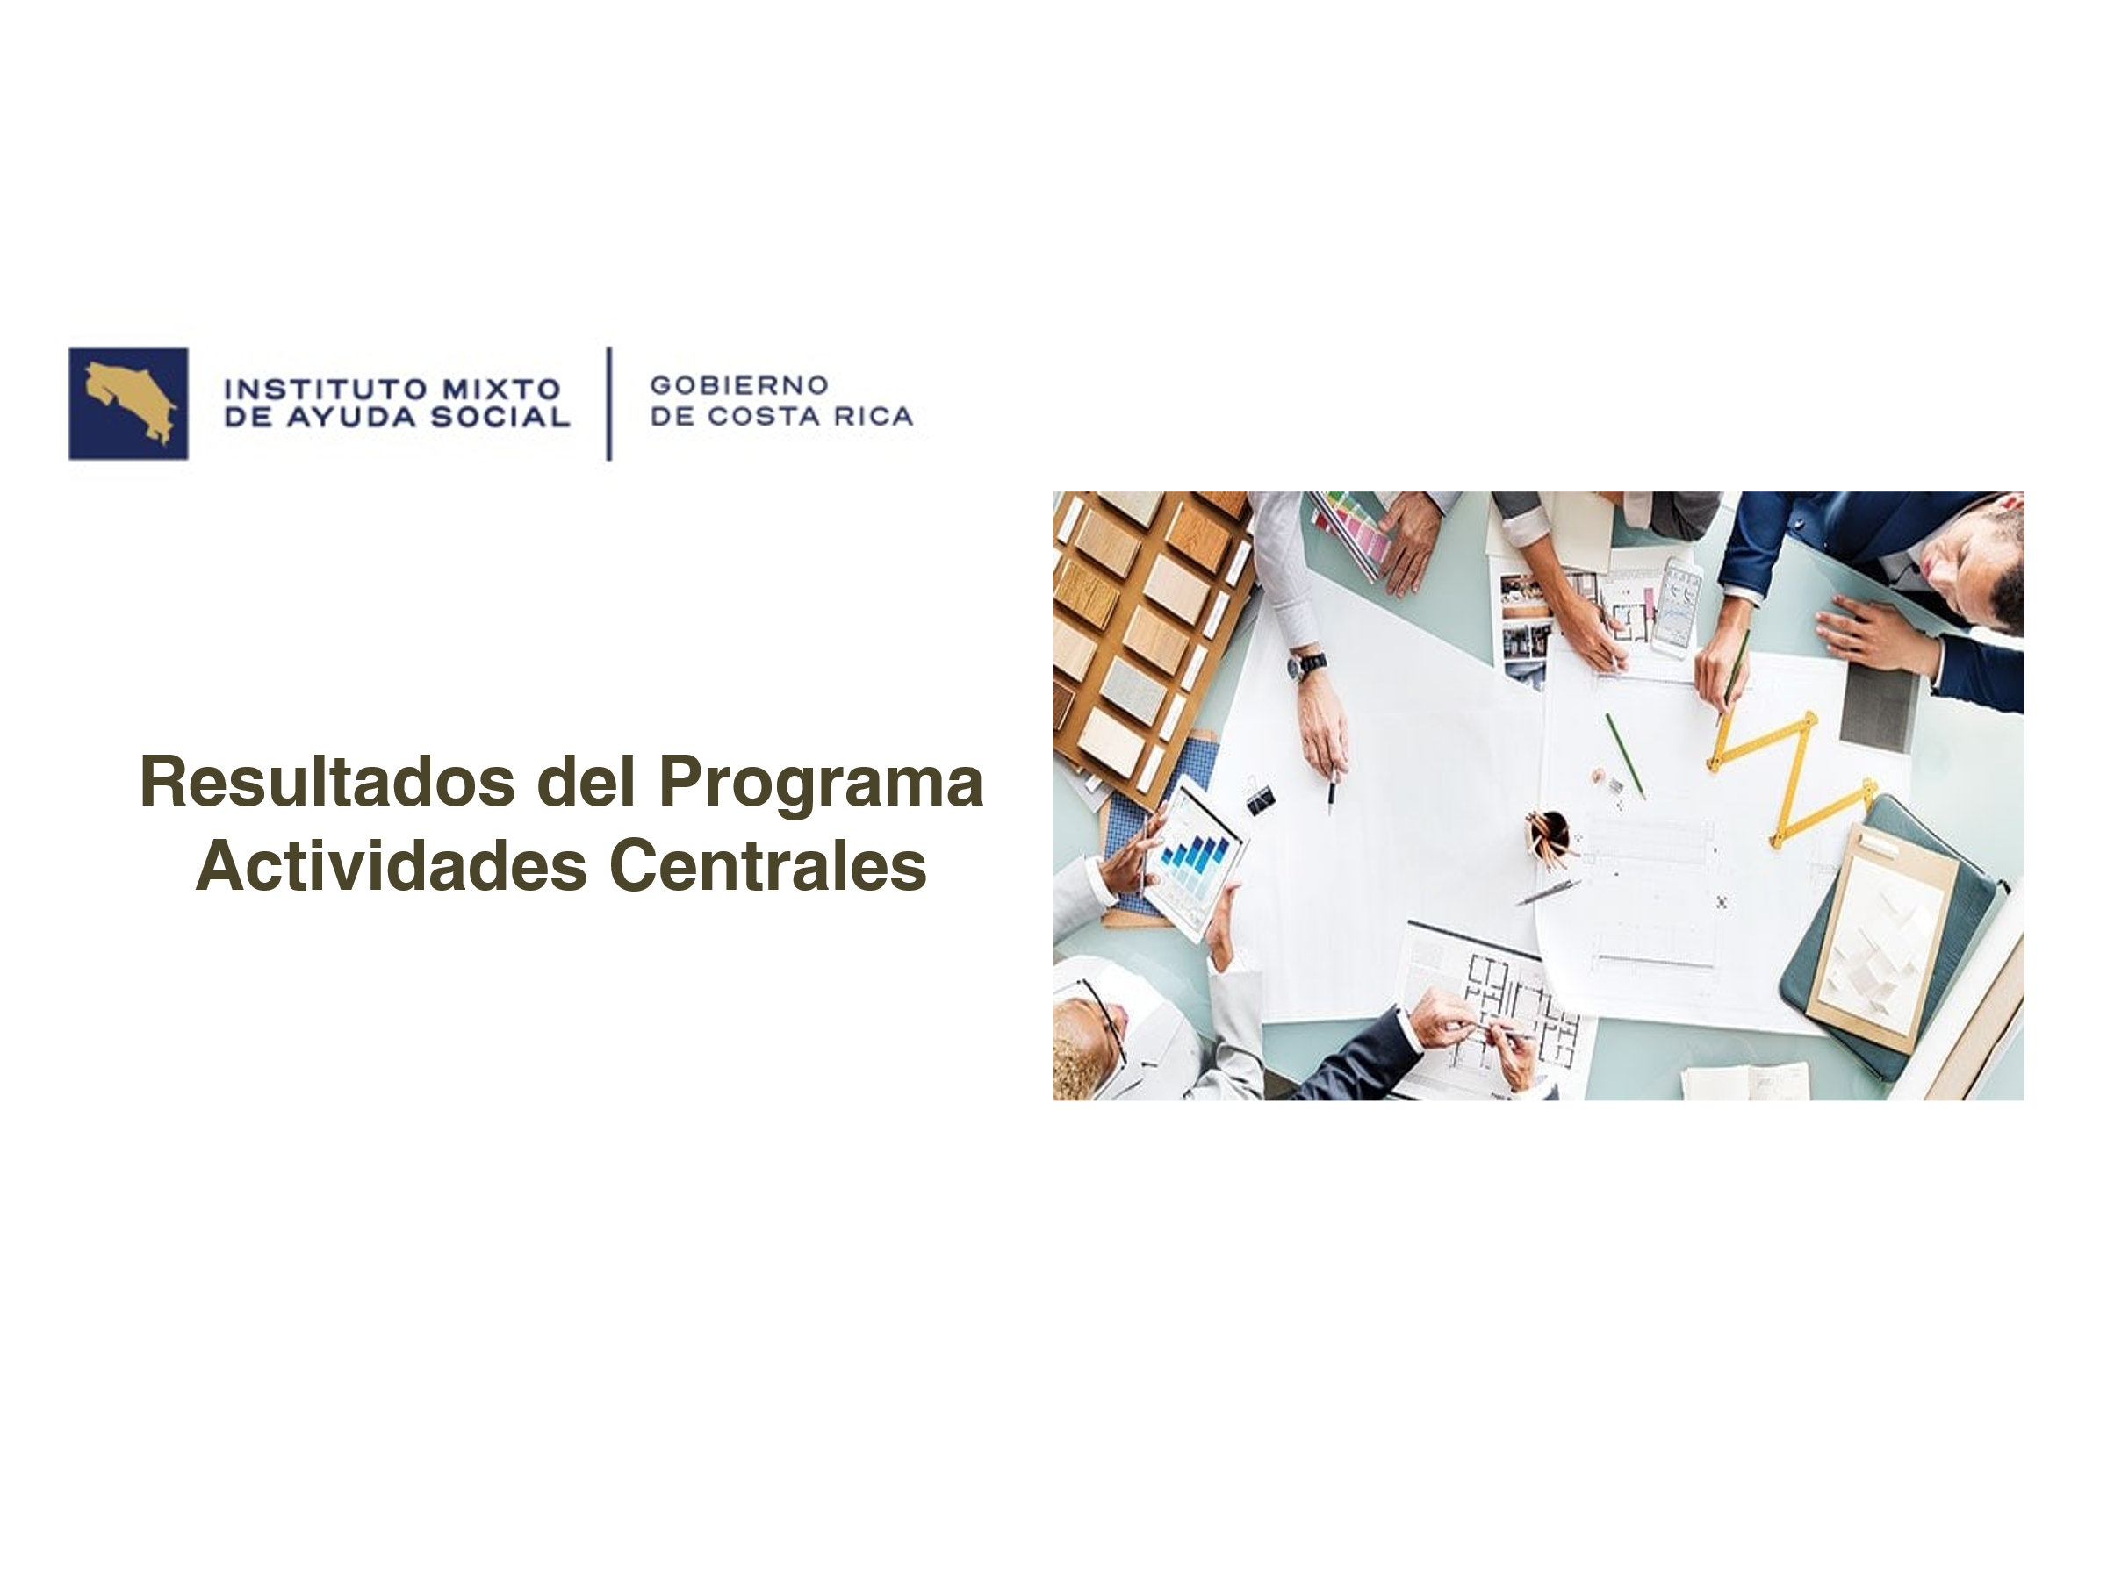
En el caso de la Gerencia General, teníamos dos metas asociadas al Desarrollo de la Auditoría Externa que se cumplieron de una manera satisfactoria.

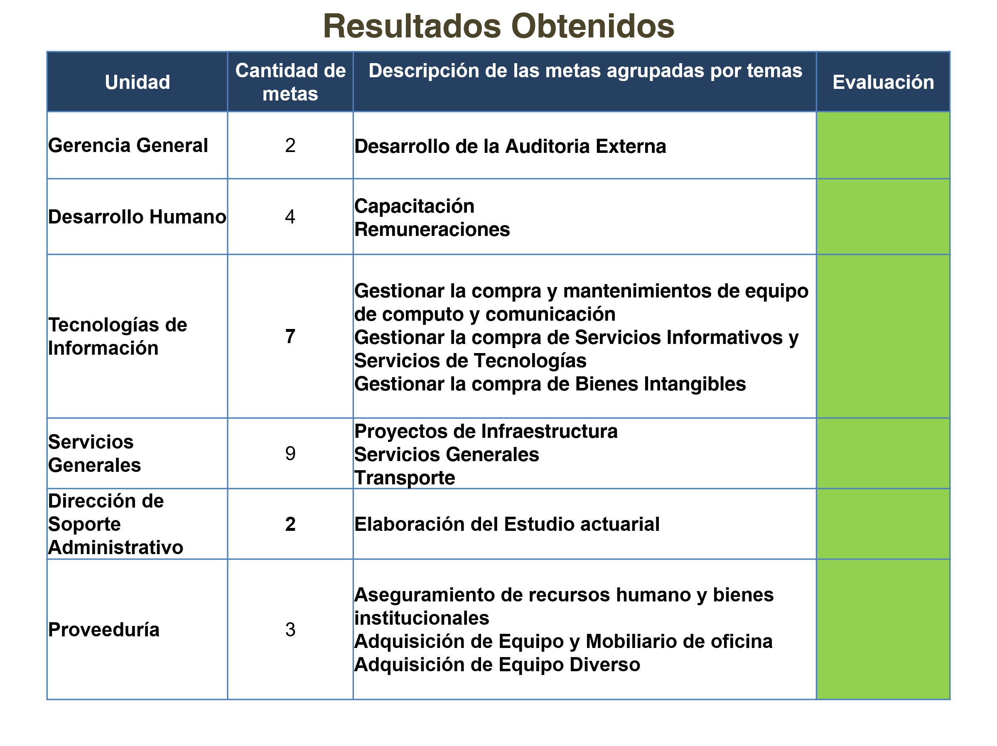
En el caso de Desarrollo Humano, teníamos cuatro metas orientadas principalmente a capacitación y remuneraciones que se cumplieron igualmente de manera satisfactoria.

En Tecnologías de Información, teníamos siete metas asociadas principalmente a gestionar la compra y mantenimiento de equipos en diferentes partidas presupuestarias, como equipo de cómputo, comunicación, servicios informáticos, servicios de tecnología, bienes intangibles.

En Servicios Generales tenemos nueve metas asociadas a proyectos de infraestructura, a servicios generales como lo es la limpieza, la vigilancia, mantenimiento de edificios y metas de transporte, que, como lo vemos, que lo tenemos en color verde, están ejecutadas de manera satisfactoria.

En el caso de la Dirección de Soporte Administrativo, teníamos dos metas asociadas al desarrollo de un estudio actuarial, que se ejecutó a cabalidad.

Y, Proveeduría, teníamos tres metas asociadas al aseguramiento de recursos humanos y bienes institucionales, a la adquisición de equipo inmobiliario de oficina, y a la adquisición de equipo diverso, que también se ejecutaron.

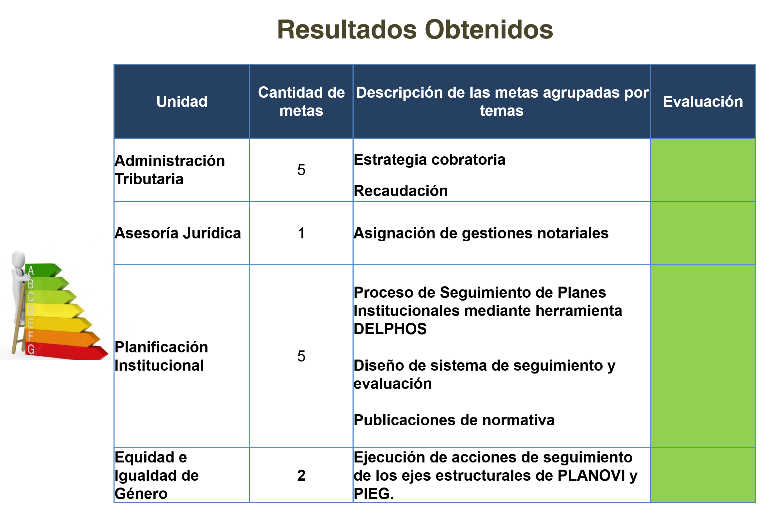

En Administración Tributaria, teníamos cinco metas asociadas a la ejecución de una estrategia cobratoria, y a la recaudación de todos los tributos, que las metas en promedio de todos los tributos superaron el 96 % de ejecución.

La Asesoría Jurídica tenía una meta asociada a la asignación de las gestiones notariales, que se cumplió a cabalidad.

En el caso de Planificación tenía cinco metas asociadas a los procesos de seguimiento por medio de la herramienta DELPHOS, al diseño de un sistema de seguimiento y evaluación, y a la publicación de normativa.

Y, por parte de la Unidad e Igualdad de Equidad de Género, teníamos dos metas asociadas a acciones de seguimiento de los ejes estructurales de PLANOVI y de la PIEG, que fueron cumplidas en su cabalidad.

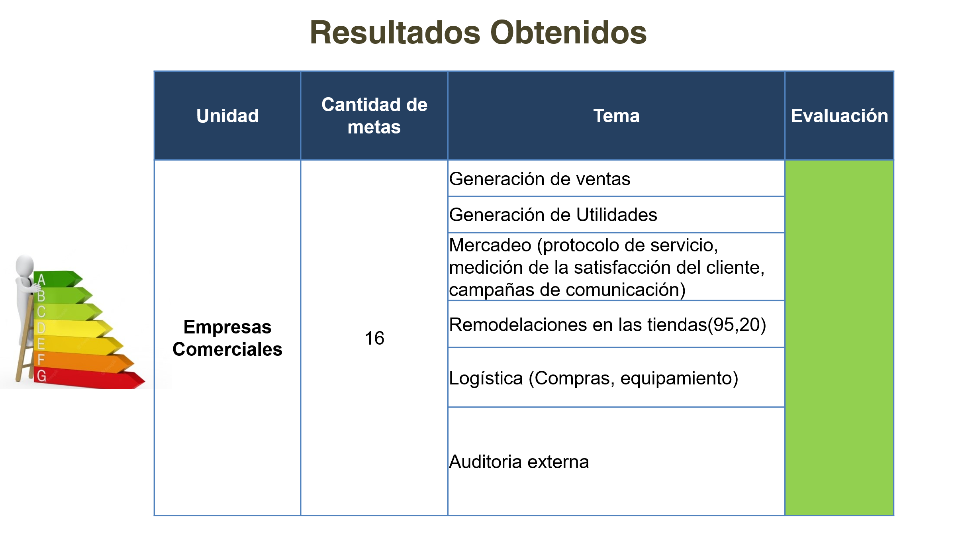
En Empresas Comerciales, en el POI teníamos 16 metas asociadas a la generación de ventas, utilidades brutas, utilidades netas, acciones de mercadeo, remodelaciones de la tienda 95 y la tienda 20, que se lograron ejecutar en el 2025, acciones de logística como la compra de equipo, equipamiento y la ejecución de la auditoría externa que también se cumplió. a cabalidad.

En este caso de Empresas Comerciales, algunos de los datos más importantes es que la utilidad neta superó los ¢4.326.000.000,00 (cuatro mil trescientos veintiséis millones de colones), superando la meta establecida un 25 %, y eso se traduce en recursos que se destinan a la inversión social.

En cuanto a la meta de ventas se obtuvieron ¢20.748.000.000,00 (veinte mil setecientos cuarenta y ocho millones de colones), que equivale a un 91% de la meta de ventas en colones, que se vio un poco afectada por el tipo de cambio que durante todo el año estuvo bastante bajo. Sin embargo, la meta en dólares sí fue superada. Eso a nivel muy general, los resultados del programa Actividades Centrales y Empresas Comerciales.
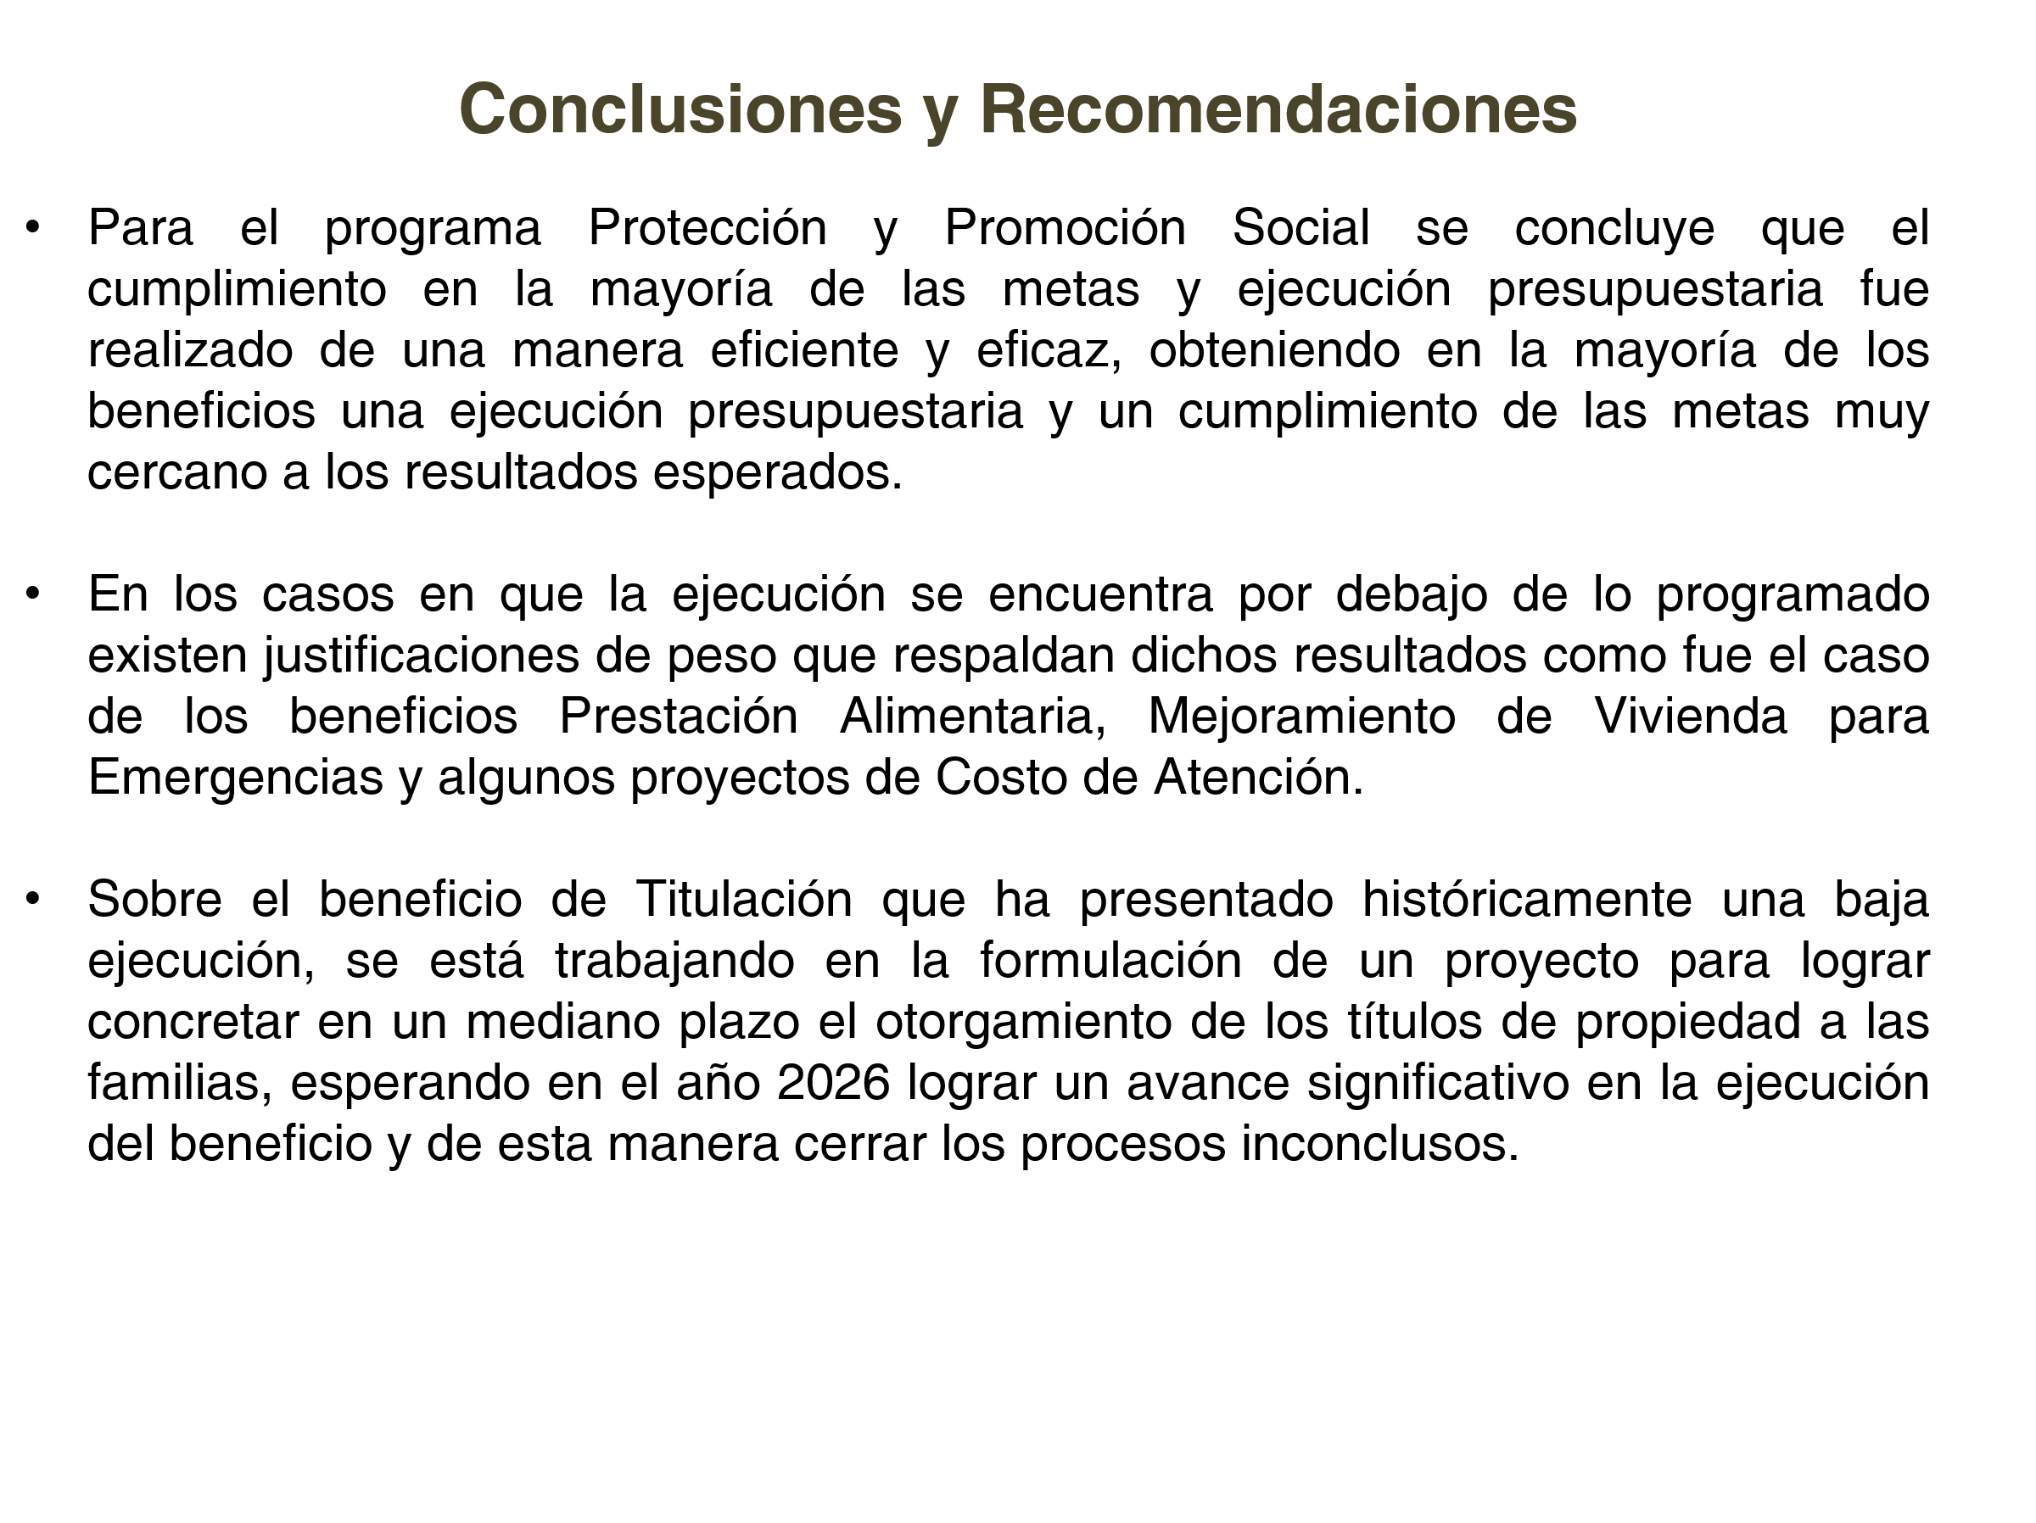
Y, teníamos pues algunas conclusiones y recomendaciones que, como ya se enfatizó bastante en la presentación, los resultados de Inversión Social en términos generales se mostraron eficientes y eficaces, con algunos beneficios como Prestación Alimentaria, Mejoramiento de Vivienda y Costo de Atención, que su ejecución presupuestaria fue más baja de lo esperado. En Prestación Alimentaría, también sucedió que tuvimos una asignación de recursos mucho mayor a lo que históricamente la ejecución ha ejecutado. Se hicieron el trámite respectivo ante FODESAF, para poder trasladar esos recursos a otro beneficio. No obstante, no recibimos respuesta.

También, como Don Marvin lo indicó, en el beneficio de Costo de Atención, los proyectos no ejecutados fueron básicamente por causas propias de las organizaciones y no de la institución.

Y también, teníamos el tema de Titulación, que ya lo conversamos y que se está trabajando en este momento en la formulación de un proyecto, para poder concretar estas titulaciones.
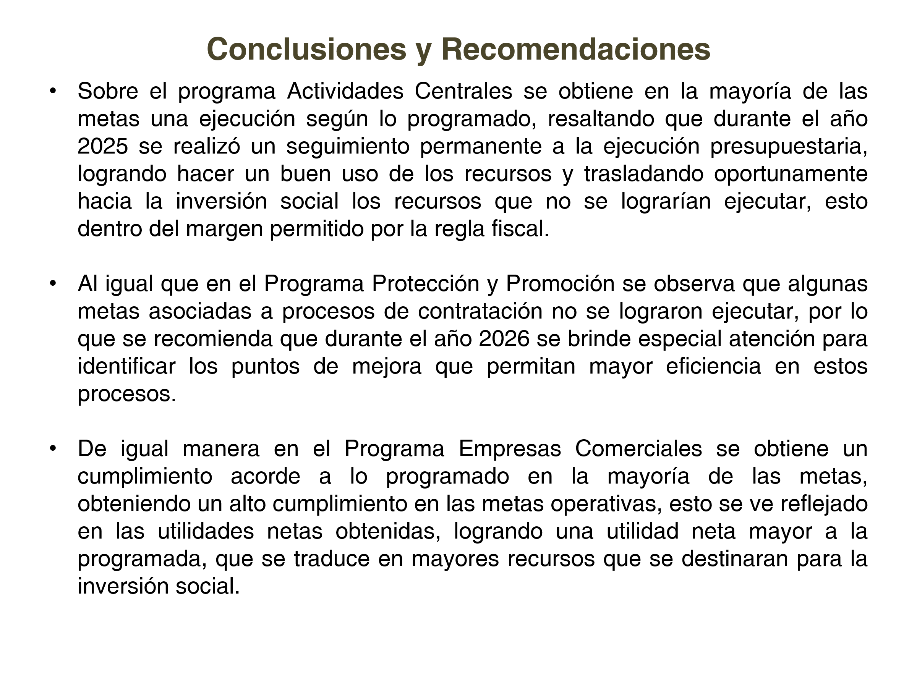
Por otro lado, Actividades Centrales, la mayoría de las metas se ejecutaron de una manera eficiente y eficaz. Si encontramos, tanto en el Programa de Protección y Promoción Social como en Actividades Centrales, que algunas metas asociadas principalmente a procesos de contratación no se lograron ejecutar. Entonces, es una recomendación que se brinde bastante atención en este 2026, para poder encontrar esos puntos de mejora, y lograr una mayor eficacia en la ejecución de esas contrataciones.

En términos generales, se cumplieron las metas establecidas y, como lo decía anteriormente, la principal meta, que es la de utilidad neta, fue sobrepasada en el año 2025.

Esto, de manera muy resumida, los resultados de estos dos programas, si tienen alguna consultita.

Ilianna Espinoza: Muchas gracias, doña Angie. ¿Consultas o comentarios?
Muy bien, entonces damos por concluido la presentación de este punto. Agradecerles mucho por esta presentación con estos datos, y desearles muy buenas noches.

Muchas gracias.

Marvin Chaves: Buenas noches. Gracias.

Ilianna Espinoza: Perdón, doña Floribel, ¿usted iba a decir algo?

Floribel Méndez: Nada más una cosita, agradecerles, creo que aquí se resume pues el trabajo de todo el 2025, y se ve el compromiso de todos los grupos institucionales, tanto en la parte de Presupuesto, Proveeduría, Finanzas, Planificación y la parte Social, de verdad que agradecerles por el trabajo. Me parece que son buenos resultados, una ejecución del 93 %, y un cumplimiento de metas, la mayoría cumplidas.

Creo, que eso se debe a ese trabajo conjunto que se ha venido realizando, y aprovecho para agradecerles y tal vez, como decía también ahora Angie, poner atención a aquellas cosas que ya, digamos, se nos vienen presentando año a año con algunas dificultades, como son esos proyectos de infraestructura, para ponerle tal vez atención a esos detalles para buscar soluciones, y que no se nos siga todos los años presentando los mismos problemas. Pero de verdad que agradecerles de mi parte.

Ilianna Espinoza: Muchísimas gracias. Sí, compañeros. Buenas noches.

Marvin Chaves: Muchas gracias. Feliz tarde.

Angie Vega: Buenas noches. Gracias.

Se retiran de las personas funcionarias invitadas.

Ilianna Espinoza: Y, creo que tenemos la propuesta de acuerdo, doña Alexandra.

Alexandra Umaña: Hago lectura.

ACUERDO No. 13-01-2026

CONSIDERANDO

- Que, el artículo 17, inciso h, del Reglamento de la Ley No. 4760 de Creación del Instituto Mixto de Ayuda Social y la Norma Técnica de Presupuesto 4.3.19 emitida por la Contraloría General de la República establecen que, corresponde al Consejo Directivo, como máximo Órgano del Instituto Mixto de Ayuda Social, conocer y aprobar los Informes de cierre de período, con los cuales la Institución debe rendir cuentas ante los entes y Órganos Externos de Fiscalización Superior.

- Que, las normas técnicas presupuestarias emitidas por la Contraloría General de la República, propiamente la Norma 4.5.5 estipula lo siguiente:

… las instituciones deberán presentar a la Contraloría General de la República, informes semestrales acumulativos, con fecha de corte 30 de junio y 31 de diciembre, con los resultados de la evaluación presupuestaria…

Dada la resolución de la Contraloría General de la República R-DC-073-2020, el plazo máximo establecido para la presentación de dicho informe será para el segundo semestre, a más tardar el 31 de enero del año posterior a la vigencia del presupuesto. La información debe incorporarse al sistema electrónico diseñado por el Órgano Contralor para el registro de la información presupuestaria, de acuerdo con la normativa y las especificaciones que regulan su funcionamiento.

- Que, mediante oficio IMAS-DSA-DAF-012-2026 suscrito por la señora Silvia Morales Jiménez, jefa del Departamento de Administración Financiera y señor Jafeth Soto Sánchez Director de Soporte Administrativo, remiten a la Gerencia General el siguiente documento denominado “Informe de Evaluación y Ejecución Presupuestaria al 31-12-2025”.

- Que, mediante oficio IMAS-PE-PI-0052-2026 suscrito por el señor Marvin Chaves Thomas, jefatura de Planificación Institucional, remite a la Gerencia General el documento denominado “Informe Anual de Cumplimiento de Metas y Ejecución Presupuestaria del POI 2025”.

- Que, la Gerencia General, conoce y avala los documentos presentados, y a su vez los remite mediante oficio IMAS-GG-0134-2026 a las(os) señoras (es) Directoras (es) del Consejo Directivo para su conocimiento, análisis y aprobación.

POR TANTO, SE ACUERDA

Las (os) señoras (os) Directoras (es) del Consejo Directivo, apoyadas(os) en las potestades que le confiere la Ley y los anteriores considerandos, proceden a realizar el respectivo análisis y determinan:

- Dar por conocido y aprobado el documento denominado: Informe de Evaluación y Ejecución presupuestaria al 31-12-2025.

- Dar por conocido y aprobado el documento denominado: Informe Anual de Cumplimiento de Metas y Ejecución Presupuestaria del POI 2025.

- Instruir a la Gerenta General para que, en coordinación con la Dirección de Soporte Administrativo, el Departamento de Administración Financiera, la Unidad de Presupuesto y Planificación Institucional, procedan a remitir el anterior documento, a la Contraloría General de la República mediante el Sistema (SIPP) y demás entidades que sean requeridas, conforme lo que establece la normativa vigente.

La señora Vicepresidenta, procede con la votación del anterior acuerdo. Las señoras directoras y señores directores: Sra. Ilianna Espinoza Mora, Vicepresidenta, Sra. Alexandra Umaña Espinoza, Directora, Sra. Floribel Méndez Fonseca, Directora, Sr. Freddy Miranda Castro, Director, y el Sr. Ólger Irola Calderón, Director, votan a favor de la propuesta de acuerdo y de su firmeza.

ARTÍCULO SETIMO: ASUNTOS SEÑORAS DIRECTORAS Y SEÑORES DIRECTORES

Ilianna Espinoza: Quería verificar ¿si hay algún punto que quieran ver?

Adelante don Olger y don Freddy.

Ólger Irola: Bueno, de mi parte, nada más ratificar aquí que queda, que no lo veo como un acuerdo, no sé, una propuesta que fue la que hizo Freddy en el tema de analizar lo de Mejoramiento de Vivienda. Lo manifestó, para que quede en el acta, y ver cómo se resuelve en las próximas.

Ilianna Espinoza: Lo podemos anotar, doña Silvia, para eventualmente traerlo a agenda.

Silvia Castro: Sí, señora, con todo gusto.

Ilianna Espinoza: OK, perfecto.

Freddy Miranda: Básicamente es un poco lo que le plantea Marvin, que incluye esto del Mejoramiento de Vivienda y el otro análisis, porque, yo sinceramente siempre me he quedado un poquito como con un sabor agridulce cuando nos presentan todas estas metas y demás.

Me pareció muy bien que Floribel les dijera que estábamos muy contentos con eso, pero en realidad uno no termina de medir bien el desempeño, y, sobre todo, individualizar esos desempeños. ¿Quién lo hace bien? ¿Quién no lo hace bien realmente? Y a veces también, para preguntarnos, yo tengo una gran pregunta, por ejemplo, que es algo que no hemos discutido, pero que Planificación debería ser la unidad que nos traiga esa discusión aquí.

Es decir, la reducción que el INEC mide de la pobreza es una cosa realmente significativa, más allá de decir, qué he dicho, qué bueno y todo eso, nosotros deberíamos analizar ¿qué pasó?, es que es que de pronto, el objetivo central de existencia de esta entidad del IMAS, saber qué pasó entre 2000, qué sería Floribel, 2022, 2023, 2024 y 2025, para que se tuviera estadísticamente por supuesto una reducción tan significativa de la pobreza, debería ser algo que nosotros le entremos, para ver ¿Qué es lo que explica esa reducción? ¿Es nuestro trabajo o es el manejo de las variables macroeconómicas del Estado? Son las dos cosas juntas, ¿Quién aporta qué? Es que eso es lo que le permite a uno valorar efectivamente ¿cuáles son las políticas de reducción, y ojalá eliminación de la pobreza alguna vez en la historia de la humanidad?

Que importan, porque son las que realmente impactan, sin embargo, nosotros no hemos tenido esa discusión aquí, y debería ser Planificación el que nos traiga ese tipo de discusiones, más allá de estas cosas obligatorias de la Contraloría, porque aquí lo que hicimos es cumplir con un requisito de la Contraloría, una institución que por lo demás en sus formas de ordenar de hacer cosas deja mucho que desear, todo ahí es muy formal, en fin, no voy a decir, pero es un requisito de la Contraloría.

Nosotros como entidad, deberíamos preguntarnos eso. ¿Qué es lo que explica? porque la reducción, eso no se lo brincan fácilmente con garrochas, que es dramático, todo este siglo, no sé, don Jafeth, que puede tener más perspectiva de eso. Nadie ha reducido la pobreza tan significativamente ¿qué fue?

Yo no tengo las respuestas absolutas, fue el manejo del tipo de cambio, la inflación junto con, o sea, yo sé que al final uno puede decir todo suma, pero ¿qué suma más? Eso es lo que yo creo que deberíamos ver cómo, y es Planificación al que le toca eso. Una Unidad de Planificación que no se plantea estas cosas, y no la discute, su valor, ¿cómo es Jafeth, lo que dice Marvin?

Jafeth Soto: Su valor público.

Freddy Miranda: Su valor público, no es efectivamente el que uno esperaría.

Ilianna Espinoza: Gracias don Freddy.

Adelante, don Luis Felipe.

Luis Felipe Barrantes: Doña Ilianna, tal vez solo para aclarar, y que quede constando a este Consejo, la discusión de Mejoramiento de Vivienda, si se deja, se quita y se reforma es reglamentaria. Entonces, toda la discusión, pase lo que pase, deriva en un cambio de reglamento, solo para marcarlo que ahí es donde vamos, no basta solo el acuerdo del Consejo, sino hay que llevarlo a cambiarlo a cambiar el reglamento como tal, solo para aclararle a Don Ólger y Don Freddy, esto nos lleva a revisar estos instrumentos.

Ilianna Espinoza: De acuerdo, Don Felipe.

Adelante, Doña Floribel.

Floribel Méndez: Tengo un comentario, discrepo un poquito ahí de don Freddy, no resto importancia a lo que él está señalando de ese análisis integral que debería hacerse de la situación de la pobreza. No sé, si le competa a Planificación, o es Planificación con alguien más, porque se ocupa también gente que conozca sobre el tema, sobre la pobreza, sobre cómo se miden los contextos. Entonces, no sé, si es solamente Planificación, eso podría valorarse.

Pero, en lo discrepo es que, para mí el informe no solamente es un cumplimiento con la Contraloría, lógicamente que sí es un trámite que hay que hacer con la Contraloría, pero ahí están las metas, ahí están todos los programas sociales que la institución atiende, y toda la logística, y el trabajo que hacen para poder atender, y responder a todas esas personas y hogares que durante el año se atendieron. O sea, sí es parte de la normativa que nos piden los entes que controlan los recursos del presupuesto y norman todo esto, pero sí se ve reflejado ahí el trabajo que la institución está realizando, tanto la parte de Cinthya, como la parte del trabajo de Luis Felipe, y la parte administrativa.

Entonces creo que además de cumplir, refleja ese trabajo que en conjunto todos han realizado para poder, ahí, no estamos hablando de que es un ¢1.000.000,00 (un millón de colones), estamos hablando de, no me acuerdo, ¢230.000.000,00 (doscientos treinta millones de colones), que ellos ejecutan en programas sociales, y es una labor enorme la que tienen que hacer para eso.

Que adicionalmente, pues sí, se pueden hacer esas reflexiones que dice don Freddy, y es importante para ver cómo, si hay que reorientar algunas cosas, en atención de estos hogares dada esa reducción de más de cinco puntos porcentuales en estos últimos dos años.

Entonces, sí amerita una reflexión, un análisis sobre eso, pero igual el trabajo que realiza año a año la institución es relevante e importante.

Ilianna Espinoza: Gracias, doña Floribel.

Perfecto, no sé, doña Silvia, don Luis Felipe y don Jafeth, ¿si quedó claro, lo que don Freddy y don Ólger, querían que se tome en cuenta, para próximas discusiones y análisis?
Sí.

¿Otro, tema? No.

Bien, agradecerles por la participación el día de hoy.

Al no tener más temas que tratar, se da por finalizada la sesión al ser seis horas con diecisiete minutos.

ILIANNA ESPINOZA MORA ALEXANDRA UMAÑA ESPINOZA
VICEPRESIDENTA SECRETARIA

